Chương I. CHÂU ÂU
BÀI 1. THIÊN NHIÊN CHÂU ÂU
Môn học: ĐỊA LÍ 6
Thời gian thực hiện: (4 tiết)
I I. MỤC TIÊU : Yêu cầu cần đạt:
1. Kiến thức:
- Trình bày được vị trí địa lí, hình dạng và kích thước của châu Âu.
- Phân tích được đặc điểm các khu vực địa hình chính của châu Âu; đặc điểm phân hóa khí hậu; xác định được trên bản đồ các sông lớn (Rai-nơ, Đa-nuýp, Vôn-ga); các đới thiên nhiên ở châu Âu.
2. Năng lực
Năng lực chung:
- Năng lực tự chủ, tự học.
- Năng lực giao tiếp và hợp tác.
- Năng lực giải quyết vấn đề và sáng tạo.
Năng lực Địa lí:
- Nhận thức khoa học Địa lí:
+ Mô tả được một châu lục với các dấu hiệu đặc trưng về tự nhiên, dân cư - xã hội.
+ Phân tích được tác động của các điếu kiện tự nhiên và tài nguyên thiên nhiên tới sự phân bố dân cư, đến việc lựa chọn phương thức khai thác tự nhiên của dân cư các châu lục.
- Tìm hiểu Địa lí:
+ Sử dụng các công cụ: bản đồ/lược đó, biểu đồ; hình ảnh; số liệu thống kê,...
+ Khai thác thông tin từ internet và các nguồn tư liệu khác để phục vụ cho việc học tập.
- Vận dụng kiến thức, kĩ năng đã học vào thực tế để hiểu sâu sắc hơn kiến thức địa lí; có khả năng trình bày kết quả một bài tập của cá nhân hay của nhóm.
3. Phẩm chất:
- Yêu nước: Tích cực, chủ động tham gia các hoạt động bào vệ thiên nhiên.
- Nhân ái: Tôn trọng sự đa dạng vể văn hoá của các dân tộc, các nước.
- Chăm chỉ: Thích đọc sách, báo, tìm hiểu tư liệu trên internet để mở rộng hiểu biết; có ý thức vận dụng kiến thức, kĩ năng học được vào đời sống.
- Trách nhiệm: Có trách nhiệm với môi trường sống (sống hòa hợp, thân thiện với thiên nhiên; có ý thức tham gia các hoạt động bảo vệ thiên nhiên).
II. THIẾT BỊ DẠY HỌC VÀ HỌC LIỆU
1. Chuẩn bị của giáo viên:
- Bản đồ tự nhiên châu Âu.
- Bản đồ các đới và kiểu khí hậu ở châu Âu.
- Hình ảnh, video về thiên nhiên châu Âu.
- Phiếu học tập.
2. Chuẩn bị của học sinh:
- Sách giáo khoa, vở ghi.
- Hoàn thành phiếu bài tập.
III. TIẾN TRÌNH DẠY HỌC.
1. Hoạt động 1: Mở đầu
a) Mục tiêu:
- Hình thành được tình huống có vấn đề để kết nối vào bài học.
- Tạo hứng thú cho HS trước khi vào bài mới.
- Giúp GV biết được những thông tin HS đã có về thiên nhiên châu Âu, để có thể liên hệ và lưu ý khi dạy bài mới.
b) Nội dung:
Học sinh quan sát các hình và dựa vào hiểu biết của mình để trả lời câu hỏi.
- Đây là những địa danh của quốc gia nào ở Châu Âu?
- Em hãy kể một số thông tin mà em biết về châu Âu.
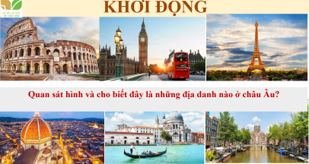
c) Sản phẩm: Sau khi trao đổi, HS tìm được đáp án cho câu hỏi.
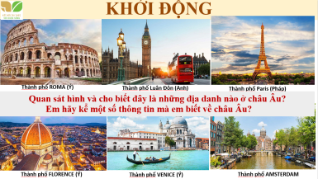
d) Tổ chức thực hiện:
Bước 1: Chuyển giao nhiệm vụ học tập
Tổ chức cho HS trò chơi: “Ai nhanh hơn”
GV: Yêu cầu HS quan sát những hình ảnh về Châu Âu và trả lời các câu hỏi.
HS: Lắng nghe và tiếp cận nhiệm vụ.
Bước 2: Thực hiện nhiệm vụ học tập
GV: Gợi ý, hỗ trợ học sinh thực hiện nhiệm vụ.
HS: Suy nghĩ, trả lời.
Bước 3: Báo cáo kết quả và thảo luận
GV: Lắng nghe, gọi HS nhận xét và bổ sung.
HS: Trình bày kết quả.
Bước 4: Kết luận, nhận định
GV chuẩn xác và dẫn dắt vào bài học:
Châu Âu được biết đến có thiên nhiên phong phú, đa dạng. tuy không phải là cái nôi nguyên thuỷ của nền văn minh nhân loại, nhưng châu Âu là xứ sở của cội nguồn của sự tiến bộ về khoa học và kỹ thuật. Do đó hầu hết các quốc gia ở Châu Âu có nền kinh tế phát triển đạt tới trình độ cao của thế giới. Tìm hiểu "Vị trí địa lí và đặc điểm tự thiên của châu Âu" là bài mở đầu cho việc tìm hiểu một châu lục có đặc điểm thiên nhiên và sự khai thác thiên nhiên rất hiệu quả của mỗi quốc gia trong châu lục.
HS: Lắng nghe, vào bài mới.
2. Hoạt động 2. Hình thành kiến thức mới
Hoạt động 1. Tìm hiểu Vị trí địa lí, hình dạng, kích thước
a) Mục tiêu: Trình bày được đặc điểm vị trí địa lí, hình dạng và kích thước của châu Âu.
b) Nội dung
Đọc thông tin trong mục 1 và quan sát hình 1, hãy:
- - Trình bày đặc điểm vị trí địa lí, hình dạng và kích thước châu Âu.
- - Kể tên các biển và đại dương bao quanh châu Âu.
c) Sản phẩm học tập
Nội dung bài ghi:
1.Vị trí địa lí, hình dạng và kích thước lãnh thổ của châu Âu:
a) Vị trí địa lí: Châu Âu nằm ở phía tây lục địa Á - Âu, ngăn cách với châu Á bởi dãy núi U-ran. Phần lớn lãnh thổ châu Âu nằm giữa các vĩ tuyến 36°B và 71ºB, chủ yếu thuộc đới ôn hoà của bán cầu Bắc.
Tiếp giáp: phía bắc giáp Bắc Băng Dương.
phía tây giáp Đại Tây Dương.
phía nam giáp Địa Trung Hải và Biển Đen.
phía đông giáp châu Á.
b) Hình dạng: có đường bờ biển bị cắt xẻ mạnh, tạo thành nhiều bán đảo, biển, vũng vịnh ăn sâu vào đất liền.
c) Kích thước: diện tích trên 10 triệu km², so với các châu lục khác thì chỉ lớn hơn châu Đại Dương.
d) Tổ chức thực hiện
HĐ của GV và HS |  | Nội dung cần đạt
Bước 1. Chuyển giao nhiệm vụ  - GV yêu cầu HS làm việc cá nhân, đọc thông tin trong mục a và sử dụng bản đồ hình 1 để trả lời các câu hỏi trong SGK trang 97.  - HS thực hiện nhiệm vụ, sau đó báo cáo kết quả làm việc. ( sử dụng bản đồ tự nhiên châu Âu)  - HS: Lắng nghe và tiếp cận nhiệm vụ.  Bước 2. Thực hiện nhiệm vụ  - HS: Tiếp nhận nhiệm vụ và trả lời.  - GV: Hướng dẫn, theo dõi, hỗ trợ HS.  Bước 3. Báo cáo, thảo luận  - GV: + Gọi một vài HS lên trình bày.  + Hướng dẫn HS trình bày.  - HS: + Trả lời câu hỏi của GV.  + HS còn lại theo dõi, nhận xét, bổ sung cho bạn.  Bước 4. Kết luận, nhận định  - GV: GV nhận xét sản phẩm học tập của HS, bổ sung và chuẩn kiến thức.  - HS: Lắng nghe, ghi bài. |  | 1.Vị trí địa lí, hình dạng và kích thước của châu Âu:  a) Vị trí địa lí: Châu Âu nằm ở phía tây lục địa Á - Âu, ngăn cách với châu Á bởi dãy núi U-ran. Phần lớn lãnh thổ châu Âu nằm giữa các vĩ tuyến 36°B và 71ºB, chủ yếu thuộc đới ôn hoà của bán cầu Bắc.  Tiếp giáp: phía bắc giáp Bắc Băng Dương.  phía tây giáp Đại Tây Dương.  phía nam giáp Địa Trung Hải và Biển Đen.  phía đông giáp châu Á.  b) Hình dạng: có đường bờ biển bị cắt xẻ mạnh, tạo thành nhiều bán đảo, biển, vũng vịnh ăn sâu vào đất liền.  c) Kích thước: diện tích trên 10 triệu km², so với các châu lục khác thì chi lớn hơn châu Đại Dương.
Hoạt động 2. Tìm hiểu Đặc điểm tự nhiên
GV chia lớp ra 4 nhóm phân công thảo luận chuẩn bị trước ở nhà 4 nội dung và thuyết trình trước lớp. Gv cho HS các nhóm nhận xét, bổ sung. GV chuẩn xác và giải thích thêm (hoặc tìm hiểu từng nội dung trong 4 tiết)
NHÓM | Hình SGK | CÂU HỎI
Nhóm 1 |  | - Dựa vào thông tin mục a và H1, trang 97-98  + Phân tích đặc điểm các khu vực địa hình của châu Âu  + Xác định vị trí một số dãy núi và đồng bằng lớn ở châu Âu.  Đặc điểm Núi trẻ Đồng bằng Núi già  Phân bố  Hình dạng  Tên địa hình
Nhóm 2 |  | - Dựa vào thông tin mục b và H3, trang 98-99:  Trình bày đặc điểm phân hóa khí hậu ở châu Âu  Kiểu khí hậu Đặc điểm Cực và cận cực Ôn đới hải dương Ôn đới lục địa Cận nhiệt  Phân bố  Đặc điểm
Nhóm 3 |  | - Dựa vào bản đồ Hình 1, trang 97, hãy:  + Xác định vị trí các sông: Vôn-ga, Đa-nuýp, Rai-nơ?  + Các sông đổ ra biển và đại dương nào?
Nhóm 4 |  | - Dựa vào thông tin mục d và H5,6,7 trang 98-99  Trình bày đặc điểm các đới thiên nhiên ở châu Âu.  Đới thiên nhiên Phân bố Đặc điểm khí hậu Thực vật và dất Động vật  Đới lạnh  Đới ôn hoà
Tìm hiểu mục a. Địa hình:
a) Mục tiêu: Phân tích được đặc điểm các khu vực địa hình chính ở châu Âu.
b) Nội dung: Đọc thông tin trong mục a và quan sát hình 1, hãy:
- Phân tích đặc điểm các khu vực địa hình chính ở châu Âu.
- Xác định vị trí một số dãy núi và đồng bằng lớn ở châu Âu.
c) Sản phẩm học tập: PHIẾU HỌC TẬP
ĐẶC ĐIỂM | NÚI TRẺ | ĐỒNG BẰNG | NÚI GIÀ
Phân bố
Hình dạng
Tên địa hình
d) Tổ chức thực hiện
HĐ của GV và HS |  | Nội dung cần đạt
Bước 1. Chuyển giao nhiệm vụ  - GV cho HS làm việc cặp đôi.  - GV yêu cầu HS đọc thông tin trong mục a và quan sát hình 1, cho biết:  + Châu Âu có các khu vực địa hình chính nào? Phân bố ở đâu?  + Đặc điểm chính của mỗi khu vực địa hình?  PHIẾU HỌC TẬP  ĐẶC ĐIỂM NÚI TRẺ ĐỒNG BẰNG NÚI GIÀ  Phân bố - Phía nam châu lục - Phía Tây và Trung Âu - Trải dài từ tây sang đông, chiếm 2/3 diện tích châu lục - Vùng trung tâm - Phía Bắc châu lục  Hình dạng Đỉnh nhọn, cao, sườn dốc. - Tương đối phẳng Đỉnh tròn thấp, sườn thoải.  Tên địa hình Dãy An-Pơ, A-pen-nin, Các-pat, Ban-căng, Pi-rê-nê. - Đồng bằng: Đông Âu, Pháp, hạ lưu sông Đa-nuýp, Bắc Âu - U-ran. - Xcan-đi-na-vi. - Hec-xi-ni.  - HS: Lắng nghe và tiếp cận nhiệm vụ.  Bước 2. Thực hiện nhiệm vụ  - HS: Tiếp nhận nhiệm vụ và trả lời.  - GV: Hướng dẫn, theo dõi, hỗ trợ HS.  Bước 3. Báo cáo, thảo luận  - GV: + Gọi một vài HS lên trình bày.  + Hướng dẫn HS trình bày.  - HS: + Trả lời câu hỏi của GV.  + HS còn lại theo dõi, nhận xét, bổ sung cho bạn.  Bước 4. Kết luận, nhận định  - GV: GV nhận xét sản phẩm học tập của HS, bổ sung và chuẩn kiến thức.  - HS: Lắng nghe, ghi bài. |  | 2. Đặc điểm tự nhiên:  a. Địa hình:  - Châu Âu có hai khu vực địa hình: đồng bằng và miền núi.  + Đồng bằng chiếm 2/3 diện tích châu lục. Các đồng bằng được hình thành do nhiều nguồn gốc khác nhau nên có đặc điểm địa hình khác nhau.  + Khu vực miền núi gồm núi già và núi trẻ. Địa hình núi già phân bố ở phía bắc và trung tâm châu lục; phẩn lớn là các núi có độ cao trung bình hoặc thấp. Địa hình núi trẻ phân bố chủ yếu ở phía nam; phấn lớn là các núi có độ cao trung bình dưới 2 000 m.  - Một số dãy núi và đồng bằng lớn ở châu Âu:  + Một số dãy núi: Xcan-đi-na-vi, U-ran, An-pơ, Các-pát, Ban-căng,...  + Một số đồng bằng: Bắc Âu, Đông Âu, Hạ lưu Đa-nuýp, Trung lưu Đa-nuýp,...
Hoạt động Tìm hiểu Khí hậu
a) Mục tiêu: Phân tích được đặc điểm phân hóa khí hậu ở châu Âu.
b) Nội dung:
Dựa vào thông tin trong mục b và hình 3, hãy trình bày đặc điểm phân hoá khí hậu ở châu Âu.
+ Trên sườn núi An-pơ có những vành đai thực vật nào, độ cao của từng vành đai?
+ Tại sao thảm thực vật lại thay đổi như vậy?

- Tại sao ở châu Âu, càng vào sâu trong nội địa, lượng mưa càng giảm và nhiệt độ càng tăng?
PHIẾU HỌC TẬP
Đới thiên nhiên |  | Phân bố | Đặc điểm khí hậu
Cực và cận cực
Ôn đới | Hải dương
 | Lục địa
Đới cận nhiệt
c) Sản phẩm học tập:
Khí hậu châu Âu có sự phân hoá từ bắc xuống nam và từ tây sang đông, tạo nên nhiều đới và kiểu khí hậu khác nhau:
PHIẾU HỌC TẬP
Đới thiên nhiên |  | Phân bố | Đặc điểm khí hậu
Cực và cận cực |  | Các đảo vùng cực và Bắc Âu. | quanh năm lạnh giá, lượng mưa rất ít.
Ôn đới | Hải dương | Các đảo và ven biển phía Tây. | - Mùa hạ mát. Mùa đông không lạnh lắm.  - Nhiệt độ: trên 0ºC  - Mưa quanh năm, tương đối lớn.
 | Lục địa | Vùng trung tâm và Đông Âu | Mùa hè nóng, mùa đông lạnh, có tuyết rơi nhiều, mưa ít, giảm dần từ tây sang đông.
Đới cận nhiệt |  | Nam Âu (cận nhiệt địa trung hải) | Khí hậu cận nhiệt địa trung hải, mùa hạ nóng, khô; mùa đông ấm và lượng mưa trung bình.
d) Tổ chức thực hiện

HĐ của GV và HS |  | Nội dung cần đạt
Bước 1. Chuyển giao nhiệm vụ  - GV cho HS làm việc cặp đôi.  - GV yêu cầu HS làm việc theo cặp đôi, đọc thông tin trong SGK, kết hợp với quan sát hình 3. Bản đồ các đới và kiểu khí hậu ở châu Âu để nêu được các đặc điếm phân hoá khí hậu ở châu Âu.  http://youtube.com/watch?v=r82-MKFNDrQ  - GV gợi ý:  + Từ bắc xuống nam có các đới, kiều khí hậu nào? Từ tây sang đông có các kiểu khí hậu nào?  + Đặc điểm của mỗi đới, mỗi kiểu khí hậu là gì?  + Nhận xét chung về sự phân hoá khí hậu ở châu Âu.  - GV chỉ định một vài cặp đôi trình bày kết quả làm việc, yêu cầu HS xác định vị trí, phạm vi các đới và kiểu khí hậu ở châu Âu trên bản đồ các đới và kiểu khí hậu ở châu Âu .  - HS: Lắng nghe và tiếp cận nhiệm vụ.  Bước 2. Thực hiện nhiệm vụ  - HS: Tiếp nhận nhiệm vụ và trả lời.  - GV: Hướng dẫn, theo dõi, hỗ trợ HS.  Bước 3. Báo cáo, thảo luận  - GV: + Gọi một vài HS lên trình bày.  + Hướng dẫn HS trình bày.  - HS: + Trả lời câu hỏi của GV.  + HS còn lại theo dõi, nhận xét, bổ sung cho bạn.  Bước 4. Kết luận, nhận định  - GV: GV nhận xét sản phẩm học tập của HS, bổ sung và chuẩn kiến thức.  - HS: Lắng nghe, ghi bài.  - GV tóm tắt, nhận xét phần trình bày cùa HS, chuẩn hoá kiến thức và giải thích thêm:  + Khí hậu châu Âu có sự phân hoá đa dạng từ bắc xuống nam và từ tây sang đông.  + Từ bắc xuống nam có các đới khí hậu cực và cận cực, ôn đới và kiều khí hậu cận nhiệt địa trung hải.  + Từ tây sang đông có các kiểu khí hậu ôn đới hải dương và ôn đới lục địa.  Giải thích vì sao phía Tây châu Âu có khí hậu ấm áp và mưa nhiều hơn phía đông?  Khu vực Tây Âu do chịu ảnh hưởng trực tiếp của dòng biển nóng Bắc Đại Tây Dương và gió Tây ôn đới từ biển vào, vì thế khí hậu điều hoà, mùa đông tương đối ấm, mùa hạ mát mưa quanh năm, lượng mưa trung bình năm từ 800 - 1 000 mm trở lên. Vào sâu trong lục địa: mùa đông khô và lạnh, mùa hạ nóng và ấm, lượng mưa ít (khoảng 500 mm/năm), mưa chủ yếu vào mùa hạ. |  | b. Khí hậu:  - Khí hậu châu Âu có sự phân hoá đa dạng từ bắc xuống nam và từ tây sang đông.  + Từ bắc xuống nam có các đới khí hậu cực và cận cực, ôn đới và kiểu khí hậu cận nhiệt địa trung hải.  + Từ tây sang đông có các kiểu khí hậu ôn đới hải dương và ôn đới lục địa.  - Phân hóa theo độ cao.
Hoạt động Tìm hiểu Sông ngòi
a) Mục tiêu
Xác định được trên bản đồ các sông lớn ở châu Âu.
b) Nội dung
Hãy xác định các sông: Vôn-ga, Đa-nuýp, Rai-nơ trên bản đồ hình 1. Cho biết các sông đổ ra biển nào?
c) Sản phẩm học tập
HS xác định được trên bản đồ theo yêu cầu của GV các sông: Rai nơ, Đa-nuýp, Von-ga.
d) Hướng dẫn thực hiện
Bước 1. Chuyển giao nhiệm vụ  - GV cho HS làm việc cặp đôi. GV yêu cầu HS đọc thông tin trong SGK và quan sát bản đồ hình 1 để thực hiện nhiệm vụ. GV có thể đưa ra các câu hỏi gợi mở: Mạng lưới sông ngòi châu Âu dày đặc hay thưa thớt? Chế độ nước của sông ngòi tại đây như thế nào? Tên một số sông lớn ở châu Âu?  + HS xác định được trên bản đồ các sông: Rai nơ, Đa-nuýp, Von-ga.  + Các sông chảy ra biển và đại dương nào?  - HS: Lắng nghe và tiếp cận nhiệm vụ.  Bước 2. Thực hiện nhiệm vụ  - HS: Tiếp nhận nhiệm vụ và trả lời.  - GV: Hướng dẫn, theo dõi, hỗ trợ HS.  Bước 3. Báo cáo, thảo luận  - GV: + Gọi một vài HS lên trình bày.  + Hướng dẫn HS trình bày.  - HS: + Trả lời câu hỏi của GV.  + HS còn lại theo dõi, nhận xét, bổ sung cho bạn.  Bước 4. Kết luận, nhận định  - GV: GV nhận xét sản phẩm học tập của HS, bổ sung và chuẩn kiến thức.  - HS: Lắng nghe, ghi bài.  HS làm việc cá nhân, thực hiện nhiệm vụ học tập.  - GV nhận xét sản phẩm học tập của học sinh và chốt kiến thức. GV có thể cung cấp thêm thông tin: Các sông đổ ra Bắc Băng Dương thường đóng băng trong một thời gian dài vào mùa đông, nhất là khu vực các cửa sông.  - GV yêu cầu HS đọc phần "Em có biết" để có thêm thông tin về các sông lớn ở châu Âu. | c. Sông ngòi:  Mạng lưới sông ngòi dày đặc, lượng nước dồi dào.  Các sông lớn: Đa-nuýp, Rai-nơ, Von-ga...
Hoạt động Tìm hiểu Các đới thiên nhiên
a) Mục tiêu: Phân tích được đặc điểm các đới thiên nhiên ở châu Âu.
b) Nội dung
Dựa vào hình 1.1, 1.2 và thông tin trong bài, em hãy:
- Xác định các đới thiên nhiên ở châu Âu.
- Cho biết thiên nhiên ở đới ôn hòa của châu Âu có sự phân hóa như thế nào?
Để thực hiện nhiệm vụ này, GV tổ chức cho HS hoàn thành nội dung phiếu học tập (theo mẫu ở dưới): PHIẾU HỌC TẬP
Đới thiên nhiên | Phân bố | Đặc điểm khí hậu | Thực vật và dất | Động vật
Đới lạnh
Đới ôn hoà

d) Hướng dẫn thực hiện
Bước 1. Chuyển giao nhiệm vụ  - - GV cho HS làm việc cặp đôi. GV tổ chức cho HS hoạt động nhóm, khai thác thông tin và quan sát các hình ảnh trong mục để hoàn thành phiếu học tập. Sau quá trình làm việc, các nhóm trình bày kết quả, GV nhận xét và chuẩn kiến thức.  GV có thể cung cấp thêm cho HS hình ảnh, video về cảnh quan, giới sinh vật ở các đới thiên nhiên châu Âu.  http://youtube.com/watch?v=r82-MKFNDrQ  - HS: Lắng nghe và tiếp cận nhiệm vụ.  Bước 2. Thực hiện nhiệm vụ  - HS: Tiếp nhận nhiệm vụ và trả lời.  - GV: Hướng dẫn, theo dõi, hỗ trợ HS.  Bước 3. Báo cáo, thảo luận  - GV: + Gọi một vài HS lên trình bày.  + Hướng dẫn HS trình bày.  - HS: + Trả lời câu hỏi của GV.  + HS còn lại theo dõi, nhận xét, bổ sung cho bạn.  Bước 4. Kết luận, nhận định  - GV: nhận xét sản phẩm học tập của HS, bổ sung và chuẩn kiến thức.  - HS: Lắng nghe, ghi bài. | d. Đới thiên nhiên:  Đới thiên nhiên Phân bố Khí hậu Thực vật và dất Động vật  Cực và cận cực Các đảo vùng cực và Bắc Âu. quanh năm lạnh giá, lượng mưa rất ít. Chủ yếu là rêu, địa y, cây bụi. Mặt đất bị tuyết bao phủ quanh năm. Một số loài chịu được lạnh.  Ôn đới Hải dương Các đảo và ven biển phía Tây. - Mùa hạ mát. Mùa đông không lạnh lắm. - Nhiệt độ: trên 0ºC - Mưa quanh năm, tương đối lớn. - Rừng lá rộng. - Rừng hỗn hợp. - Đất rừng nâu xám. Đa dạng về số loài và số lượng cá thể trong mỗi loài. Có các loài thú lớn: gấu nâu, chồn, linh miêu, chó sói, sơn dương,... cùng nhiều loài bò sát và các loài chim.  Lục địa Vùng trung tâm và Đông Âu Mùa hè nóng, mùa đông lạnh, có tuyết rơi nhiều, mưa ít, giảm dần từ tây sang đông. - Thảo nguyên ôn đới. Đất đen thảo nguyên ôn đới.  Đới cận nhiệt Nam Âu (cận nhiệt địa trung hải) Khí hậu cận nhiệt địa trung hải, mùa hạ nóng, khô; mùa đông ấm và lượng mưa trung bình. - Rừng và cây bụi lá cứng.

 | Lục địa | Vùng trung tâm và Đông Âu | Mùa hè nóng, mùa đông lạnh, có tuyết rơi nhiều, mưa ít, giảm dần từ tây sang đông. | - Thảo nguyên ôn đới. Đất đen thảo nguyên ôn đới.
Đới cận nhiệt |  | Nam Âu (cận nhiệt địa trung hải) | Khí hậu cận nhiệt địa trung hải, mùa hạ nóng, khô; mùa đông ấm và lượng mưa trung bình. | - Rừng và cây bụi lá cứng.
3. Hoạt động 3: Luyện tập
a) Mục tiêu
- Củng cố và khắc sâu, hệ thống kiến thức cho HS về đặc điểm khí hậu của châu Âu.
- Rèn luyện kĩ năng đọc và phân tích biểu đồ nhiệt độ, lượng mưa.
b) Nội dung
1. Cho biểu đồ nhiệt độ và lượng mưa của hai trạm khí tượng sau:
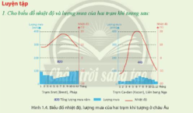
- Dựa vào hình 1.2, em hãy cho biết hai trạm khí tượng trên đây thuộc kiểu khí hậu nào?
- Nhận xét đặc điểm nhiệt độ và lượng mưa tại hai trạm khí tượng trên.
c) Sản phẩm học tập
PHIẾU HỌC TẬP
Nhận xét đặc điểm nhiệt độ, lượng mưa:
Biểu đồ(Trạm)  Đặc điểm | Bret (Pháp) | Ca-dan (Liên bang Nga)
Khí hậu:
- Nhiệt độ (ºC)
- Lượng mưa (mm)
- Biên độ nhiệt
Thuộc kiểu khí hậu
d) Tổ chức thực hiện
Bước 1. Chuyển giao nhiệm vụ
- GV: tổ chức cho HS hoạt động nhóm, khai thác thông tin và quan sát các hình ảnh trong mục để hoàn thành phiếu học tập. Sau quá trình làm việc, các nhóm trình bày kết quả, GV nhận xét và chuẩn kiến thức.
- HS: Lắng nghe và tiếp cận nhiệm vụ.
Bước 2. Thực hiện nhiệm vụ
- HS: Tiếp nhận nhiệm vụ và có 1 phút trả lời.
- GV: Hướng dẫn, theo dõi, hỗ trợ HS.
Bước 3. Báo cáo, thảo luận
- GV:
+ Gọi một vài HS lên trình bày.
+ Hướng dẫn HS trình bày.
- HS:
+ Trả lời câu hỏi của GV.
+ HS còn lại theo dõi, nhận xét, bổ sung cho bạn.
Bước 4. Kết luận, nhận định
GV: Chuẩn kiến thức và ghi bảng.
HS: Lắng nghe, ghi bài.
Biểu đồ(Trạm)  Đặc điểm | Bret (Pháp) | Ca-dan (Liên bang Nga)
Khí hậu:  - Nhiệt độ (ºC)  - Lượng mưa (mm)  - Biên độ nhiệt | Cao nhất (18ºC) ,Thấp nhất (8ºC)  tương đối lớn (820 mm)  10ºC | Cao nhất (20ºC), thấp nhất (-8ºC)  Mưa ít (443 mm)  28ºC
Thuộc kiểu khí hậu | Ôn đới hải dương (mùa hè mát, mùa đông không lạnh lắm). | Ôn đới lục địa
4. Hoạt động 4: Vận dụng
a) Mục tiêu
- Vận dụng kiến thức đã học vào thực tế.
- Tìm kiếm thông tin để mở rộng kiến thức về tự nhiên châu Âu.
- Rèn luyện năng lực tìm kiếm thông tin, giải quyết vần đề,...
b) Nội dung
2. Em hãy lựa chọn thực hiện một trong hai nhiệm vụ sau:
Nhiệm vụ 1: Hãy sưu tầm những thông tin về khí hậu ở châu Âu hiện nay và viết một đoạn ngắn thể hiện tóm tắt những thông tin em sưu tầm được.
Nhiệm vụ 2: Hãy sưu tầm những hình ảnh về sông ngòi hoặc các đới thiên nhiên của châu Âu. Chia sẻ với các bạn.
c) Sản phẩm học tập
Hình ảnh và bài viết giới thiệu về sông ngòi và các đới thiên nhiên của châu Âu.
d) Tổ chức thực hiện
GV cho HS làm việc ở nhà, HS có thể làm việc cá nhân, cặp đôi hoặc theo nhóm. GV sẽ tổ chức cho HS trình bày sản phẩm vào đầu giờ học sau và nhận xét, đánh giá kết quả làm việc của HS.
HS thực hiện ở nhà
Bước 1. Giao nhiệm vụ học tập
Nhiệm vụ 1: Hãy sưu tầm những thông tin về khí hậu ở châu Âu hiện nay và viết một đoạn văn ngắn thể hiện tóm tắt những thông tin em sưu tầm được.
Nhiệm vụ 2: Hãy sưu tầm những hình ảnh về sông ngòi hoặc đới thiên nhiên của châu Âu. Chia sẻ với các bạn.
Video về cảnh quan mùa thu ở châu Âu
Bước 2. Thực hiện nhiệm vụ học tập
- HS hỏi và đáp ngắn gọn những vấn đề cần tham khảo.
Bước 3. Báo cáo, thảo luận
- GV dặn dò HS tự làm ở nhà, báo cáo kết quả làm việc vào tuần học tiếp theo.
Bước 4: Gv quan sát, nhận xét đánh giá hoạt động học của hs.

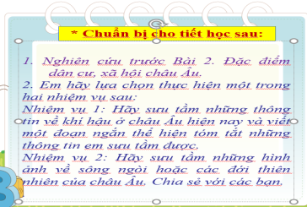

Ngày soạn: 3/9/2022
Lớp | 7/1 | 7/2 | 7/3 | 7/4
Ngày dạy | /9/2022 | 9/2022 | 9/2022 | 9/2022
TÊN BÀI DẠY: BÀI 2 - ĐẶC ĐIỂM DÂN CƯ – XÃ HỘI CHÂU ÂU
Môn học/Hoạt động giáo dục: Địa lí; lớp: 7
Thời gian thực hiện: (2 tiết)
I. Mục tiêu
1. Về kiến thức:
- Trình bày được đặc điểm của cơ cấu dân cư, di cư và đô thị hóa ở châu Âu.
2. Về năng lực:

* Năng lực Địa Lí:

- Đọc được biểu đồ quy mô dân số, tỉ lệ nam và nữ trong tổng số dân ở châu Âu.

- Trình bày được đặc điếm của cơ cấu dân cư châu Âu.
- Trình bày được đặc điểm di cư và đô thị hoá ở châu Âu.
- Xác định trên bản đồ một số đô thị lớn ở châu Âu.
* Năng lực chung:
- Vận dụng kiến thức, kĩ năng đã học để giải quyết vấn đề trong tình huống mới.
- Lựa chọn hình thức làm việc nhóm phù hợp, chủ động hoàn thành các phần việc được giao.
3. Về phẩm chất:
- Tôn trọng sự khác biệt về đặc điếm dân cư ở châu Âu.
- Có ý thức vận dụng kiến thức, kĩ năng đã học ở nhà trường vào học tập và cuộc sống.
II. Thiết bị dạy học và học liệu
- Máy tính, máy chiếu.
- Bản đồ tỉ lệ dân đô thị và một số đô thị ở châu Âu năm 2020
- Các biểu đồ, bảng số liệu về dân cư châu Âu
- Hình ảnh, video về dân cư đô thị ở châu Âu
III. Tiến trình dạy học
Tiết 4:
1. Hoạt động 1: Mở đầu ( 5 phút)
a) Mục tiêu:
- Tạo sự phấn khởi trước khi bước vào bài học mới.
b) Nội dung:
- Học sinh dựa vào kiến thức đã học và hiểu biết của mình để trả lời câu hỏi.
c) Sản phẩm:
- Học sinh trả lời được các câu hỏi của giáo viên.
d) Tổ chức thực hiện:
- Bước 1: GV chia lớp thành 4 nhóm. Phổ biến trò chơi “Đoán tên tranh”:
GV cho HS xem hình ảnh sau, yêu cầu các nhóm thảo luận trong 1 phút, đặt tên cho bức tranh sau đó giải thích
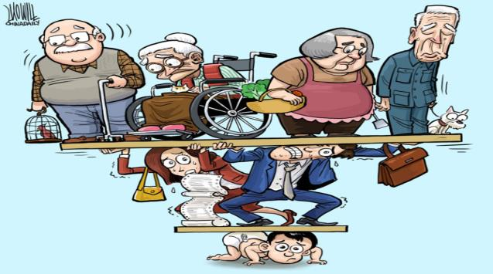
Bước 2: Hs thực hiện nhiệm vụ.
Bước 3: Hs trình bày, Hs khác nhận xét bổ sung.
Bước 4: Gv dẫn dắt vào bài. Như vậy, trong bức tranh trên, các em có thể thấy người già nhiều hơn người trẻ và chỉ có ít người trẻ nhưng phải gồng gánh khá nhiều người già. Đây là một bức tranh biếm họa về già hóa dân số. tình trạng này thường xảy ra chủ yếu ở các nước phát triển, đặc biệt là châu Âu. Để biết rõ hơn về dân cư-xã hội châu Âu thì các em sẽ tìm hiểu trong bài học hôm nay.
2. Hoạt động 2: Hình thành kiến thức
Hoạt động 2.1. Đặc điểm dân cư châu Âu (22phút)
a) Mục tiêu:
- Trình bày được đặc điểm cơ cấu dân cư ở Châu Âu.
- Phân tích được biểu đồ, bảng số liệu về dân cư.
b) Nội dung:
HS đọc thông tin khai thác biểu đồ 2.1, 2.2 và bảng số liệu trong mục 1. Hãy nêu đặc điểm dân cư ở Châu Âu
c) Sản phẩm:
- Năm 2020 số dân của châu Âu khoảng 747,6 triệu người (bao gồm cả số dân Liên bang Nga) chiếm 10% dân số thế giới và đứng thứ tư trong các châu lục (sau châu Á, châu Phi, châu Mỹ). Hiện nay quy mô dân số châu Âu tăng chậm.
- Tỉ suất tăng dân số tự nhiên của châu Âu rất thấp.
- Châu Âu có cơ cấu dân số già. Tỷ lệ người từ 65 tuổi trở lên ngày càng tăng (chiếm 19% năm 2020). Do tỉ lệ sinh ngày càng giảm và tuổi thọ của dân cư tăng.
- Các quốc gia ở châu Âu có tình trạng mất cân bằng giới tính với số nữ nhiều hơn số nam.
- Dân cư châu Âu có trình độ học vấn cao tạo điều kiện thuận lợi cho sự phát triển kinh tế - xã hội của các nước ở châu Âu, năm 2020 số năm đi học bình quân của người trên 25 tuổi ở châu Âu là 11,85, thuộc hàng cao nhất thế giới.
d) Tổ chức thực hiện:
- Bước 1: Giáo viên yêu cầu học sinh đọc thông tin ghi lại một số ý chính về đặc điểm dân cư xã hội của châu Âu.
- Bước 2: học sinh làm việc cá nhân hoặc cặp đôi đọc thông tin trong mục và khai thác hình 2.1, 2.2 và bảng số liệu dân cư châu Âu trong mục 1 để thực hiện nhiệm vụ.
- Bước 3: Hs trình bày, Hs khác nhận xét bổ sung.
- Bước 4: Giáo viên nhận xét sản phẩm học tập của học sinh
NỘI DUNG HỌC TẬP 1
- Số dân châu Âu năm 2020 là 747,6 triệu người đứng thứ tư thế giới.
- Châu Âu có cơ cấu dân số già.
- Châu Âu có tình trạng mất cân bằng giới tính.
- Dân cư châu Âu có trình độ học vấn cao

Hoạt động 2.2. Di cư (18phút)
a) Mục tiêu:
- Trình bày được vấn đề di dân ở châu Âu.
b) Nội dung:
- Đọc thông tin trong mục 2, hoàn thành phiếu học tập về đặc điểm di cư ở châu Âu.
PHIẾU HỌC TẬP
- Di cư ở châu Âu diễn ra từ lâu trong lịch sử và trở nên phổ biến từ thế kỉ ………… do ……………… và ………..
- Hiện nay, châu Âu có………lớn nhất thế giới.
- Nhập cư đến châu Âu chủ yếu là lao đông từ ……….. và …….. Ở châu Âu, lao động di chuyến từ …… đến Tây Âu.
- Thuận lợi và khó khăn của người nhập cư ở châu Âu:
- Thuận lợi: ………………………
- Khó khăn: …………………………….
c) Sản phẩm:
- Di cư ở châu Âu diễn ra từ lâu trong lịch sử và trở nên phổ biến từ giưa thế kỉ XX do các cuộc phát kiến địa lí và tìm kiếm việc làm.
- Hiện nay, châu Âu có người nhập cư lớn nhất thế giới.
- Nhập cư đến châu Âu chủ yếu là lao đông từ châu Á và Bắc Phi. Ở châu Âu, lao động di chuyến từ Nam Âu và Đông Âu đến Tây Âu.
- Thuận lợi và khó khăn của người nhập cư ở châu Âu:
- Thuận lợi: Giải quyết tình trạng thiếu hụt lao động, tăng nhu cầu các sản phẩm và dịch vụ.
- Khó khăn: Việc nhập cư trái phép gây ra nhiều khó khăn trong phát triển kinh tế - xã hội và an ninh trật tự đối với các quốc gia.
d) Tổ chức thực hiện:
- Bước 1: Giáo viên cho học sinh làm việc với thông tin trong mục để hoàn thành phiếu học tập về vấn đề di cư của châu Âu.
- Bước 2: Học sinh làm việc với thông tin để thực hiện nhiệm vụ học tập.
- Bước 3: Giáo viên nhận xét sản phẩm học tập và chuẩn hóa kiến thức.
+ Giáo viên giải thích ngắn gọn thuật ngữ di cư, di cư quốc tế và di cư nội địa.
(GV có thể cho HS xem 1 số hình ảnh/video về vấn đề người Việt Nam di cư qua châu Âu)
NỘI DUNG HỌC TẬP 2
- Di cư ở châu Âu diễn ra từ lâu trong lịch sử và trở nên phổ biến từ giữa thế kỉ XX do các cuộc phát kiến địa lí và tìm kiếm việc làm.
- Hiện nay, châu Âu có người nhập cư lớn nhất thế giới.
- Nhập cư đến châu Âu chủ yếu là lao đông từ châu Á và Bắc Phi. Ở châu Âu, lao động di chuyến từ Nam Âu và Đông Âu đến Tây Âu.
- Thuận lợi và khó khăn của người nhập cư ở châu Âu:
+ Thuận lợi: Giải quyết tình trạng thiếu hụt lao động, tăng nhu cầu các sản phẩm và dịch vụ.
+ Khó khăn: Việc nhập cư trái phép gây ra nhiều khó khăn trong phát triển kinh tế - xã hội và an ninh trật tự đối với các quốc gia.

Tiết 5:
Hoạt động 2.3. Đô thị hóa (20 phút)
a) Mục tiêu:
- Trình bày đặc điểm đô thị hóa ở Châu Âu .
- Đọc được bản đồ phân bố dân cư và một số đô thị ở châu Âu năm 2020.
b) Nội dung:
- GV chia hs thành 4 nhóm và yêu cầu các em dưa vào thông tin trong bài để hoàn thành phiếu học tập sau:

PHIẾU HỌC TẬP
1. Xác định trên hình 2.3:
- Các vùng có mật độ dân số cao (trên 100 người/km²).
- Các vùng có mật độ dân số thấp (dưới 25 người/km²).
- Kể tên một số đô thị có quy mô trên 10 triệu dân.
2. Đặc điếm đô thị hoá ở châu Âu:
- Đô thị hoá bắt đầu từ thời ………… và phát triển mạnh trong ………….
- Đô thị hoá không ngừng gia tăng ………. và hình thành nhiều...................
- Mức độ đô thị hoá cao với ……………….., nhất là ở Tây Âu.
- Mạng lưới đô thị phát triển rộng khắp với ……….. xuất hiện nhiều ………………, đô thị hoá ở nông thôn ngày càng ………….....
- Lối sống đô thị………….. ở châu Âu.

c) Sản phẩm:
1. Xác định trên hình 2.3:
- Các vùng có mật độ dân số cao (trên 100 người/km²).
- Các vùng có mật độ dân số thấp (dưới 25 người/km²).
- Kể tên một số đô thị có quy mô trên 10 triệu dân.
2. Đặc điếm đô thị hoá ở châu Âu:
- Đô thị hoá bắt đầu từ thời ………… và phát triển mạnh trong ………….
- Đô thị hoá không ngừng gia tăng ………. và hình thành nhiều...................
- Mức độ đô thị hoá cao với ……………….., nhất là ở Tây Âu.
- Mạng lưới đô thị phát triển rộng khắp với ……….. xuất hiện nhiều ………………, đô thị hoá ở nông thôn ngày càng ………….....
- Lối sống đô thị………….. ở châu Âu.

d) Tổ chức thực hiện:
- Bước 1: Giáo viên yêu cầu học sinh làm việc theo nhóm đọc thông tin trong sách giáo khoa và phân tích bản đồ hình 1 để trả lời các câu hỏi trong phiếu học tập
- Bước 2: Học sinh làm việc với thông tin và bản đồ để thực hiện nhiệm vụ
- Bước 3: Hs trình bày, Hs khác nhận xét bổ sung.
- Bước 4: Giáo viên nhận xét sản phẩm học tập của học sinh.
Giáo viên cung cấp cho học sinh một số hình ảnh về các đô thị cụm đô thị đô thị vệ tinh ở châu Âu .
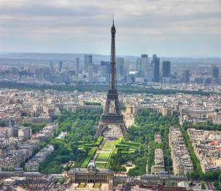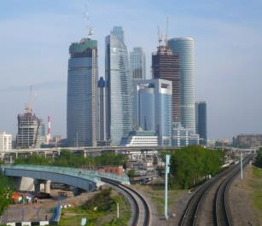
Thủ đô Pari (Pháp) 13 triệu người Thủ đô Mat-xcơ-va (Nga) 12,3 triệu người
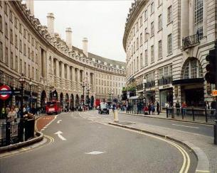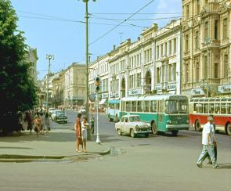
Thủ đô Luân Đôn ( Anh) 8.6 triệu người Thành phố Xanh pê-tec-bua 5,5 triệu người

NỘI DUNG HỌC TẬP 3
- Đặc điểm đô thị hóa ở Châu Âu Châu Âu:
+ Có lịch sử đô thị hóa lâu đời từ thế kỷ XIX
+ Quá trình đô thị hóa gắn liền với công nghiệp hóa.
+ Ở các vùng công nghiệp lâu đời nhiều đô thị mở rộng và nối liền với nhau tạo thành dải đô thị, cụm đô thị xuyên biên giới.
+ Đô thị hóa nông thôn phát triển nhanh tạo nên các đô thị vệ tinh.
+ Châu Âu có mức độ đô thị hóa cao 75% dân cư sống ở thành thị và có sự khác nhau giữa các khu vực.
- Các đô thị lớn từ 5 triệu dân trở lên ở châu Âu: Pa-ris, Mat-xcơ-va, Luân Đôn, Xanh pê-tec-bua, Ma-đrit, Bác -xê-lô-na.

3. Hoạt động 3: Luyện tập (10 phút)
a) Mục tiêu:
- Rèn luyện kĩ năng đọc, phân tích bản đồ, hệ thống hóa kiến thức bằng sơ đồ.
- Củng cố kiến thức về đặc điểm dân cư của châu Âu.
b) Nội dung:
- Dựa vào hình 2.3 trang 104, hãy liệt kê ít nhất 3 thành phố của châu Âu nằm ở ven biển.
- Vẽ sơ đồ hệ thống hoá các đặc điểm dân cư châu Âu.
c) Sản phẩm:
- Học sinh liệt kê được một số thành phố của châu Âu nằm ở ven biển.
- Học sinh vẽ được sơ đồ hệ thống hóa kiến thức đặc điểm dân cư châu Âu.
d) Tổ chức thực hiện:
- Bước 1: + Giáo viên tổ chức cho các nhóm HS đã chia trong hoạt động khám phá 1 và yêu cầu các em dựa vào thông tin trong bài để hoàn thành nhiệm vụ học
- Bước 2: Học sinh thảo luận làm việc theo nhóm để thực hiện nhiệm vụ.
- Bước 3: Học sinh/Nhóm trình bày kết quả làm việc. Các học sinh khác lắng nghe, bổ sung.
- Bước 4: Giáo viên nhận xét sản phẩm học tập và chuẩn hóa kiến thức.
Lưu ý: sơ đồ hệ thống hoá các đặc điểm dân cư châu Âu phải đảm bảo:
- Tính chính xác.
- Tính trực quan.
- Tính thẩm mĩ.
4. Hoạt động 4: Vận dụng ( 5 phút)
a) Mục tiêu:
- Sưu tầm thông tin và một số hình ảnh về sự phát triển của các đô thị ở châu Âu.
- Rèn luyện năng lực tìm kiếm thông tin, giải quyết vấn đề.
b) Nội dung:
- Tìm hiểu thông tin và một số hình ảnh về sự phát triển của các đô thị ở châu Âu.
c) Sản phẩm:
- Học sinh tìm kiếm thông tin về thông tin và một số hình ảnh về sự phát triển của các đô thị ở châu Âu, sau đó ghi lại những nội dung tìm hiểu được thành một bài báo cáo chia sẻ với cả lớp và GV.
d) Tổ chức thực hiện:
- Bước 1: GV giao nhiệm vụ cho HS về nhà tìm hiểu, thu thập thông tin từ internet và một số hình ảnh về sự phát triển của các đô thị ở châu Âu.
- Bước 2: Giáo viên yêu cầu HS báo cáo kết quả làm việc vào đầu giờ học sau.
- Bước 3: HS về nhà tìm kiếm thông tin để hoàn thành nhiệm vụ.
- Bước 4: Giáo viên nhận xét sản phẩm học tập và chuẩn hóa kiến thức vào tiết sau.
* Hướng dẫn học ở nhà:
- Học thuộc Nội dung 1,2,3
- Đọc trước bài 3
Ngày soạn:
Ngày dạy:
BÀI 3:
PHƯƠNG THỨC CON NGƯỜI KHAI THÁC, SỬ DỤNG
VÀ BẢO VỆ THIÊN NHIÊN CHÂU ÂU
Môn học/Hoạt động giáo dục: LỊCH SỬ VÀ ĐỊA LÍ; Lớp: 7
Thời gian thực hiện: Tiết
I. MỤC TIÊU

1. Kiến thức
Học sinh học về:
- Lựa chọn và trình bày được một vấn đề bảo vệ môi trường ở châu Âu.

2. Năng lực
- Năng lực Địa lí:
+ Năng lực nhận thức khoa học địa lí: rèn luyện cho học sinh kĩ năng phân tích các mối liên hệ (tương hỗ, nhân quả) giữa các hiện tượng, quá trình liên quan đến môi trường ở châu Âu.
+ Năng lực tìm hiểu địa lí: sử dụng các công cụ của địa lí học như bản đồ, lược đồ, biểu đồ, tranh ảnh,... tìm tòi; tăng cường khai thác Internet trong học tập….
- Năng lực chung:
+ Năng lực tự chủ và tự học: thu thập thông tin và trình bày báo cáo địa lý về môi trường ở châu Âu.
+ Năng lực giao tiếp và hợp tác: thông qua các hoạt động nhóm và phương pháp dạy học thảo luận.

3. Phẩm chất
- Chăm chỉ và có trách nhiệm tham gia học tập, làm các bài tập, hoàn thành tốt nhiệm vụ trong nhóm và tự học tích cực.
- Yên thiên nhiên, có ý thức bảo vệ môi trường.

II. THIẾT BỊ DẠY HỌC VÀ HỌC LIỆU

Giáo viên
- Các phiếu học tập.
- Bảng nhóm, bút lông, giấy A0, bút màu (chuẩn bị cho HS).
- Hình ảnh, video về khai thác, sử dụng và bảo vệ thiên nhiên ở châu Âu.

Học sinh
- Sách giáo khoa, vở ghi.
- Giấy note làm bài tập trên lớp.
- Bút màu, giấy A0.

III. TIẾN TRÌNH DẠY HỌC
1. Xác định vấn đề/Nhiệm vụ học tập/Mở đầu (…. phút)
a. Mục tiêu
- Kết nối vào bài học, tạo hứng thú cho người học.
b. Nội dung
- Đưa học sinh vào tình huống có vấn đề để các em tìm ra câu trả lời, sau đó giáo viên kết nối vào bài học.
c. Sản phẩm
- Câu trả lời cá nhân của học sinh.
d. Cách thức tổ chức
Bước 1: Giao nhiệm vụ:
- Quan sát đoạn video dưới đây https://www.youtube.com/watch?v=QkmO8Se-r-E, em hãy cho biết nội dung chính của đoạn video? Nguyên nhân của thực trạng đó?
Bước 2: HS tiến hành hoạt động trong 2 phút.
Bước 3: HS trả lời câu hỏi:
Bước 4: GV chuẩn kiến thức và kết nối vào bài mới.
Trong quá trình khai thác và sử dụng tài nguyên thiên nhiên, các quốc gia châu Âu phải đối mặt với nhiều vấn đề về môi trường. Thực trạng khai thác, sử dụng và bảo vệ thiên nhiên ở châu Âu đang diễn ra như thế nào, chúng ta cùng tìm hiểu bài học hôm nay.
2. Hình thành kiến thức mới (….phút)

Hoạt động: TÌM HIỂU VỀ PHƯƠNG THỨC CON NGƯỜI KHAI THÁC, SỬ DỤNG VÀ BẢO VỆ THIÊN NHIÊN Ở CHÂU ÂU

a) Mục tiêu: Trình bày được một vấn đề bảo vệ môi trường ở châu Âu.
b) Nội dung: GV giao mỗi nhóm tìm hiểu (hoặc bốc thăm) về một vấn đề bảo vệ môi trường ở châu Âu. Thiết kế sơ đồ tư duy cho nội dung mà nhóm tìm hiểu.
c) Sản phẩm:
- Đáp án trên giấy và câu trả lời miệng của HS.
- Sản phẩm mindmap của các nhóm.

d) Tổ chức thực hiện
- Chuyển giao nhiệm vụ:
+ GV chia lớp thành 6 nhóm, giao 2 nhóm tìm hiểu (hoặc bốc thăm) về một vấn đề bảo vệ môi trường ở châu Âu.
- Nhóm 1, 2: Tìm hiểu về bảo vệ môi trường nước ở châu Âu.
- Nguyên nhân của ô nhiễm nước.
- Biểu hiện của ô nhiễm nước.
- Hậu quả (tác hại) của ô nhiễm nước.
- Giải pháp bảo vệ môi trường nước.
- Nhóm 3, 4: Tìm hiểu về bảo vệ môi trường không khí ở châu Âu.
- Nguyên nhân của ô nhiễm không khí.
- Biểu hiện của ô nhiễm không khí.
- Hậu quả (tác hại) của ô nhiễm không khí.
- Giải pháp bảo vệ môi trường không khí.
- Nhóm 5, 6: Tìm hiểu về vấn đề bảo vệ đa dạng sinh học ở châu Âu.
- Vai trò của đa dạng sinh học.
- Nguyên nhân của suy giảm đa dạng sinh học.
- Hậu quả (tác hại) của suy giảm đa dạng sinh học.
- Giải pháp bảo vệ đa dạng sinh học.
+ Mỗi nhóm chuẩn giấy A0, bút màu.
+ Đọc thông tin trong SGK, kết hợp sử dụng thiết bị có kết nối internet.
+ Thiết kế sơ đồ tư duy cho nội dung mà nhóm tìm hiểu.
- Thực hiện nhiệm vụ:
+ GV: Gợi ý, hỗ trợ học sinh thực hiện nhiệm vụ như yêu cầu.
+ Các nhóm thực hiện nhiệm vụ nghiêm túc.
- Báo cáo, thảo luận:
+ GV yêu cầu các nhóm dán sản phẩm của mình lên bảng.
+ GV phát phiếu đánh giá cho các nhóm. Các nhóm ở dưới lắng nghe nhóm bạn báo cáo và chấm điểm.
+ Các nhóm lần lượt trình bày.
PHIẾU ĐÁNH GIÁ
TIÊU CHÍ | NHẬN XÉT | ĐIỂM
Nội dung (4đ)
- Đầy đủ, chính xác, khoa học.
- Đúng nội dung được phân công.
- Biết tóm tắt, lọc thông tin.
- Không có lỗi chính tả.
Hình thức (3đ)
- Bố cục hợp lí, dễ nhìn.
- Mang tính thẩm mĩ, màu sắc hài hòa.
- Có trang trí, có hình vẽ/icon minh họa.
- Tiêu đề nổi bật, rõ ràng.
- Chữ viết to rõ, dễ nhìn.
Báo cáo (2đ)
- Giọng to, rõ ràng.
- Phong thái tự tin.
- Nhiều thành viên báo cáo (ít nhất 50% số thành viên của nhóm).
- Biết triển khai ý chứ không phải đọc lại chữ trên mindmap.
- Tương tác: bằng cách hỏi các nhóm khác hoặc trả lời câu hỏi của các nhóm và giáo viên.
Quá trình (1đ)
- Phân chia công việc cụ thể cho các thành viên.
- Làm việc nghiêm túc, hiệu quả (không sử dụng thời gian trên lớp làm việc riêng).
- Các thành viên đoàn kết, giúp đỡ nhau trong hoạt động nhóm.
TỔNG ĐIỂM
- Kết luận, nhận định:
+ GV khen ngợi phần làm việc của các nhóm.
+ GV chuẩn kiến thức và mở rộng cho HS xem hình ảnh, video về tình trạng ô nhiễm không khí ở London (Anh): https://www.youtube.com/watch?v=QkmO8Se-r-E
Đồng thời GV hướng dẫn HS phân tích thêm một số biểu đồ, bảng số liệu:
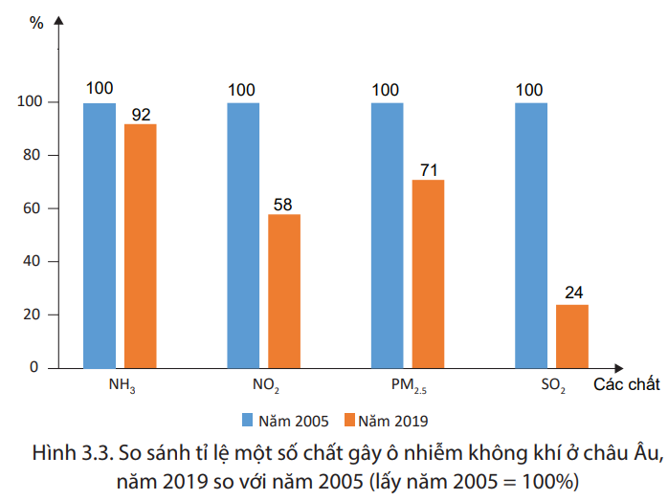
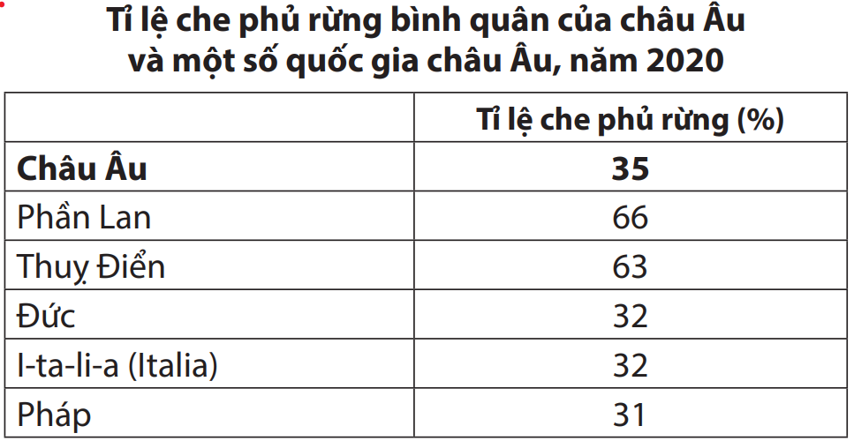
+ HS: Lắng nghe, ghi bài.

KHAI THÁC, SỬ DỤNG VÀ BẢO VỆ THIÊN NHIÊN Ở CHÂU ÂU
1. Bảo vệ môi trường nước:
- Nguyên nhân ô nhiễm: chất thải từ các hoạt động sản xuất và sinh hoạt.
- Giải pháp:
+ Ban hành các quy định về nước, nước thải đô thị, nước uống để kiểm soát chất lượng.
+ Đổi mới công nghệ trong xử lý nước thải.
+ Tăng cường kiểm tra đầu ra nguồn rác thải, hóa chất độc hại từ nông nghiệp.
+ Đảm bảo xử lý rác thải, nước thải từ sinh hoạt, công nghiệp trước khi thải ra môi trường.
+ Kiểm soát, xử lý các nguồn gây ô nhiễm từ hoạt động kinh tế biển.
+ Nâng cao ý thức của người dân trong bảo vệ môi trường nước,…
2. Bảo vệ môi trường không khí:
- Nguyên nhân ô nhiễm: hoạt động sản xuất công nghiệp, tiêu thụ năng lượng, vận tải đường bộ.
- Giải pháp:
+ Kiểm soát lượng khí thải trong khí quyển.
+ Đánh thuế các-bon, thuế tiêu thụ đặc biệt với nhiên liệu có hàm lượng các-bon cao.
+ Đầu tư phát triển công nghệ xanh, sử dụng năng lượng tái tạo dần thay thế năng lượng hóa thạch.
+ Có các biện pháp giảm lượng khí thải trong thành phố.
+ Phát triển nông nghiệp sinh thái.
3. Bảo vệ đa dạng sinh học ở châu Âu:
- Hoạt động khai thác quá mức tài nguyên, vấn đề ô nhiễm không khí, nước, biến đổi khí hậu,… đã làm suy giảm đa dạng sinh học ở châu Âu.
- Châu Âu đã thực hiện nhiều biện pháp để bảo vệ đa dạng sinh học:
+ Thành lập các khu bảo tồn thiên nhiên.
+ Áp dụng các quy định rất nghiêm ngặt trong đánh bắt thủy sản.
+ Trồng rừng, xây dựng vành đai xanh quanh đô thị,…
- Nhờ các biện pháp bảo vệ nên các hệ sinh thái trên cạn và dưới nước được bảo tồn tương đối tốt.
3. LUYỆN TẬP (….. phút)

a) Mục tiêu:
- Củng cố và khắc sâu kiến thức của bài thông qua trò chơi: “Ai nhanh hơn?”.
b) Nội dung: HS được yêu cầu tham trò chơi: “Ai nhanh hơn?”. Nội dung về khai thác sử dụng và bảo vệ thiên nhiên châu Âu.
c) Sản phẩm:
- Đáp án ghi trên giấy note của HS.
- Câu trả lời miệng của HS.

d) Tổ chức thực hiện:
- Chuyển giao nhiệm vụ:
+ HS được yêu cầu tham trò chơi: “Ai nhanh hơn?”. Nội dung về khai thác sử dụng và bảo vệ thiên nhiên châu Âu.
+ Trò chơi: “Ai nhanh hơn?”.
- Hoạt động: Cá nhân.
- Chuẩn bị giấy note bút.
- GV đọc câu hỏi, HS giơ tay trả lời.
- HS giơ tay nhanh nhất, trả lời. Nếu đúng thì được điểm cộng, sai thì bạn khác giành quyền trả lời.
CÂU HỎI | ĐÁP ÁN
Nguyên nhân gây ô nhiễm không khí ở châu Âu? | Hoạt động sản xuất công nghiệp, tiêu thụ năng lượng, vận tải đường bộ.
Nguyên nhân gây ô nhiễm nguồn nước ở châu Âu? | Chất thải từ các hoạt động sản xuất và sinh hoạt.
Kể tên các nguồn năng lượng sạch? | Năng lượng từ Mặt Trời, gió, nước.
Giải thích vì sao nước Anh được mệnh danh là “Xứ sở sương mù”? | + Do dòng biển nóng Bắc Đại Tây Dương và gió tây ôn đới => khí hậu phía tây ấm áp, mưa nhiều >>> Độ ẩm cao, sương mù nhiều.  + Hiện nay, sương khói do ô nhiễm không khí.  + Sở dĩ nước Anh có biệt danh này không phải đến từ việc có nhiều sương mù hay do tác động của thời tiết mà chính là bởi nền công nghiệp của nước này quá tiên tiến, kéo theo việc môi trường chìm trong ô nhiễm, khói bụi mù mịt trông giống sương mù.
- Thực hiện nhiệm vụ:
+ HS làm việc theo yêu cầu.
- Báo cáo, thảo luận:
+ Khi HS giơ tay nhanh nhất trả lời, GV hỏi các bạn khác nhận xét, nếu đúng thì được điểm cộng. Nếu sai thì bạn khác giành quyền trả lời.
- Kết luận, nhận định:
+ GV khen ngợi phần trình bày của HS.
+ GV đưa ra kết luận, chuẩn kiến thức.
4. VẬN DỤNG (….. phút)

a) Mục tiêu: Vận dụng được kiến thức và kĩ năng đã học để thực hiện nhiệm vụ thực tiễn liên quan.
b) Nội dung: HS được yêu cầu thiết kế poster có chứa câu slogan về vấn đề bảo vệ môi trường ở châu Âu.
c) Sản phẩm:
- Poster của HS.
- Câu trả lời miệng của HS.

d) Tổ chức thực hiện:
- Chuyển giao nhiệm vụ:
+ HS làm việc theo cặp, thiết kế poster có chứa câu slogan về vấn đề bảo vệ môi trường ở châu Âu. (Nếu trên lớp không đủ thời gian có thể cho HS hoạt động ở nhà, tiết sau nộp bài và trình bày).
+ Tiêu chí:
Hình thức: poster, có trang trí, hình vẽ/icon minh họa.
Nội dung: câu slogan ngắn gọn khoảng 8 – 12 từ, chứa nội dung về bảo vệ môi trường.
Trình bày: 1 phút để trình bày nội dung poster, giải thích được lí do tại sao chọn câu slogan như vậy.
- Thực hiện nhiệm vụ:
+ HS làm việc theo yêu cầu.
+ HS làm việc ở nhà.
- Báo cáo, thảo luận:
+ Tiết sau GV cho các bạn giới thiệu sản phẩm (mỗi cặp có 1 phút giới thiệu về sản phẩm của mình).
- Kết luận, nhận định:
+ GV khen ngợi phần trình bày của HS.
+ GV chuẩn kiến thức.
+ GV chọn một số sản phẩm xuất sắc để cho điểm cộng/quà/treo trong lớp.

IV. RÚT KINH NGHIỆM

Tuần
Tiết
CHƯƠNG 2. CHÂU Á
Bài 5. THIÊN NHIÊN CHÂU Á
(Thời lượng: …tiết)

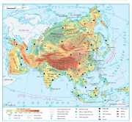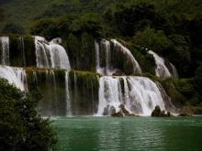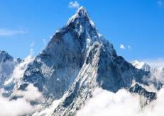

I. MỤC TIÊU
1. Kiến thức
– Trình bày được đặc điểm vị trí địa lí, hình dạng và kích thước châu Á.
– Trình bày được một trong những đặc điểm thiên nhiên châu Á, ý nghĩa của đặc điểm này đối với việc sử dụng và bảo vệ tự nhiên.
– Xác định được trên bản đồ các khu vực địa hình và các khoáng sản chính ở châu Á.
2. Năng lực
- Trình bày được đặc điểm vị trí địa lí, hình dạng và kích thước của châu Á.
- Trình bày được một trong những đặc điểm của thiên nhiên châu Á, ý nghĩa của đặc điểm này đối với việc sử dụng và bảo vệ tự nhiên.
- Xác định được các khu vực địa hình và khoáng sản chính ở châu Á.
- Vận dụng kiến thức, kĩ năng đã học để giải quyết vấn đề trong tình huống mới.
3. Phẩm chất
- Chăm chỉ, vượt khó để thực hiện các nhiệm vụ học tập.
- Sẵn sáng giúp đỡ các bạn cùng thực hiện nhiệm vụ học tập, viết báo cáo,…
II. THIẾT BỊ DẠY HỌC VÀ HỌC LIỆU
1. Chuẩn bị của giáo viên
- Phiếu học tập.
- Tranh ảnh về cảnh quan tự nhiên châu Á.
- Video về một số nội dung trong bài học (nếu có).
2. Chuẩn bị của học sinh
-Sách giáo khoa Lịch sử và Địa lí 7
-Tranh ảnh, dụng cụ học tập theo yêu cầu của giáo viên
III. TIẾN TRÌNH DẠY HỌC
HĐ1. Khởi động – xác định vấn đề
a. Mục tiêu:
- Tạo tâm thế cho học sinh chuẩn bị bước vào nội dung bài học.
- Xác định được vấn đề của bài học.
b. Nội dung: GV chiếu cho HS xem video giới thiệu về thiên nhiên châu Á (https://www.youtube.com/watch?v=c9kNm2FhBt8)

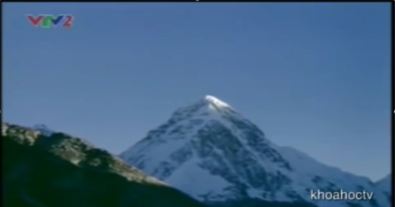
c. Sản phẩm
Câu trả lời của nhóm Hs
d. Tổ chức thực hiện:
B1: Chuyển giao nhiệm vụ học tập
Quan sát hình ảnh và trả lời các câu hỏi sau
- Đoạn video nói về châu lục nào?
- Em hãy trình bày một vài thông tin em biết về châu lục này?
B2: Thực hiện nhiệm vụ học tập
GV: Định hướng giúp học sinh quan sát tranh ảnh và lựa chọn thông tin phù hợp để trả lời câu hỏi
Hs: Tập trung quan sát – phân tích tranh ảnh, thu thập thôn tin, trả lời câu hỏi GV đã giao.
B3: Báo cáo thảo luận
GV:
- Yêu cầu đại diện của một vài nhóm lên trình bày sản phẩm.
- Hướng dẫn HS báo cáo (nếu các em còn gặp khó khăn).
HS:
- Đại diện báo cáo sản phẩm nhóm
- HS còn lại theo dõi, nhận xét, bổ sung cho nhóm bạn (nếu cần).
B4: Kết luận, nhận định.
- Nhận xét (hoạt động nhóm của HS và sản phẩm), chuẩn xác kiến thức, chuyển dẫn vào hoạt động hình thành kiến thức mới.
- Viết tên bài, nêu mục tiêu chung của bài và dẫn vào HĐ tiếp theo.
HĐ2. Hình thành kiến thức mới
Hoạt động 1: Vị trí địa lí, hình dạng và kích thước châu Á
a. Mục tiêu: Trình bày được đặc điểm vị trí địa lí, hình dạng và kích thước châu Á.
b. Nội dung:
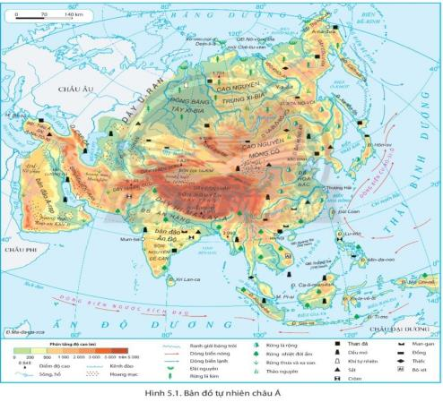
Hs: Quan sát bản đồ (hình 5.1), đọc tài liệu SGK/111 để tìm ra kiến thức mới dưới sự hướng dẫn của GV.
GV: Hướng dẫn học sinh khai thác bản đồ (hình 5.1), đọc tài liệu SGK/111 để trả lời câu hỏi và lĩnh hội kiến thức mới. (GV sử dụng kĩ thuật “khăn trải bàn” để hướng dẫn hs thực hiện nhiệm vụ học tập của nhóm/ bàn mình)
c. Sản phẩm:
Câu trả lời của học sinh
1. Đặc điểm vị trí địa lí châu Á:
+ Trên đất liền lãnh thổ kéo dài từ vùng cận cực Bắc tới Xích đạo, một số đảo và quần đảo kéo dài tới vĩ tuyến 10⁰N
+ Tiếp giáp: Phía tây giáp châu Âu;
Phía tây nam giáp châu Phi qua eo đất Xuy-ê;
Phía bắc giáp Bắc Băng Dương;
Phía đông giáp Thái Bình Dương;
Phía nam giáp Ấn Độ Dương.
2. Đặc điểm hình dạng, kích thước châu Á:
+ Hình dạng: dạng hình khối rộng lớn, bờ biển bị chia cắt mạnh, có nhiều bán đảo, vịnh biển…
+ Kích thước: rộng lớn nhất thế giới với diện tích đất liền là 41,5 triệu km² (diện tích khoảng 44 triệu km² bao gồm các đảo và quần đảo)
d. Tổ chức hoạt động:
Hoạt động của thầy và trò | Sản phẩm dự kiến
B1: Chuyển giao nhiệm vụ học tập  Quan sát bản đồ (hình 5.1), đọc tài liệu SGK/111, em hãy:  1. Trình bày đặc điểm vị trí địa lí châu Á.  2. Nêu đặc điểm hình dạng và kích thước châu Á.  B2: Thực hiện nhiệm vụ học tập  HS đọc SGK, thu thập thông tin  (GV sử dụng kĩ thuật “khăn trải bàn” để hướng dẫn hs thực hiện nhiệm vụ học tập của nhóm/ bàn mình)  B3: Báo cáo thảo luận  Hs báo cáo sản phẩm của nhóm bằng việc dán phiếu học tập của nhóm lên bảng. Đại diện nhóm trình bày sản phẩm – tương tác với nhóm bạn  B4: Kết luận, nhận định  Nhóm Hs đánh giá nhóm bạn  GV đánh giá việc thực hiện nhiệm vụ của các nhóm HS, chuẩn xác kiến thức. | a. Đặc điểm vị trí địa lí châu Á:  - Trên đất liền lãnh thổ kéo dài từ vùng cận cực Bắc tới Xích đạo, một số đảo và quần đảo kéo dài tới vĩ tuyến 10⁰N  -Tiếp giáp: Phía tây giáp châu Âu;  +Phía tây nam giáp châu Phi qua eo đất Xuy-ê;  +Phía bắc giáp Bắc Băng Dương;  +Phía đông giáp Thái Bình Dương;  +Phía nam giáp Ấn Độ Dương.  b. Đặc điểm hình dạng, kích thước châu Á:  - Hình dạng: dạng hình khối rộng lớn, bờ biển bị chia cắt mạnh, có nhiều bán đảo, vịnh biển…  - Kích thước: rộng lớn nhất thế giới với diện tích đất liền là 41,5 triệu km² (diện tích khoảng 44 triệu km² bao gồm các đảo và quần đảo)
Hoạt động 2: Đặc điểm tự nhiên châu Á
a. Mục tiêu:
-Trình bày được một trong những đặc điểm thiên nhiên châu Á, ý nghĩa của đặc điểm này đối với việc sử dụng và bảo vệ tự nhiên.
-Xác định được trên bản đồ các khu vực địa hình và các khoáng sản chính ở châu Á.
b. Nội dung:
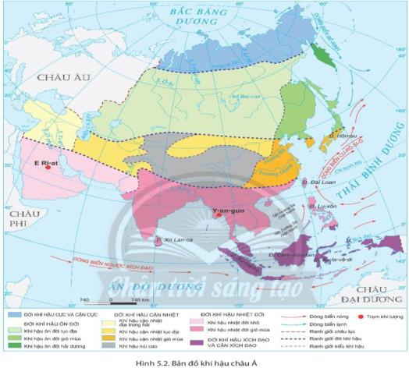
Hs: Quan sát bản đồ (hình 5.1, và hình 5.2 ), đọc tài liệu SGK/113, 115 để tìm ra kiến thức mới dưới sự hướng dẫn của GV.
GV: Hướng dẫn học sinh khai thác bản đồ (hình 5.1, hình 5.2), đọc tài liệu SGK/113, 115 để trả lời câu hỏi và lĩnh hội kiến thức mới. (GV sử dụng kĩ thuật phòng tranh để hướng dẫn học sinh thực hiện nhiệm vụ của nhóm mình)
c. Sản phẩm: Dự kiến sản phẩm của học sinh
Nhiệm vụ 1.
1. Châu Á có 2 khu vực địa hình chính:
+ Khu vực núi, cao nguyên và sơn nguyên.
+ Khu vực đồng bằng.
2. Khu vực phân bố khoáng sản chính ở châu Á:
+ Dầu mỏ: Tây Á, Đông Nam Á.
+ Than: CN. Trung Xi-bia và khu vực Đông Á.
+ Sắt: Đông Á và Nam Á.
3. Ý nghĩa của đặc điểm địa hình, khoáng sản đối với việc sử dụng và bảo vệ tự nhiên:
+ Địa hình núi, cao nguyên, sơn nguyên với ¾ diện tích lãnh thổ thuận lợi phát triển chăn nuôi du mục, trồng cây đặc sản; nhưng khai thác cần chú ý chống xói mòn, sạt lở đất,...
+ Đồng bằng thuận lợi cho sản xuất và định cư.
+ Tài nguyên khoáng sản phong phú có vai trò quan trọng đối với sự phát triển kinh tế của nhiều quốc gia trong châu lục; nhưng trong quá trình khai thác khoáng sản cần chú ý bảo vệ, sử dụng tiết kiệm hiệu quả, hạn chế tối đa ô nhiễm môi trường.
Nhiệm vụ 2
1.Kể tên các đới và kiểu khí hậu ở châu Á
Đới khí hậu | Kiểu khí hậu
Đới khí hậu cực và cận cực
Đới khí hậu ôn đới | - Ôn đới lục địa  - Ôn đới gió mùa  - Ôn đới hải dương
Đới khí hậu cận nhiệt | - Cận nhiệt địa trung hải  - Cận nhiệt lục địa  - Cận nhiệt gió mùa  - Núi cao
Đới khí hậu nhiệt đới | - Nhiệt đới khô  - Nhiệt đới gió mùa
Đới khí hậu xích đạo và cận xích đạo
2.Sự phân bố khí hậu châu Á
- Khí hậu châu Á phân hóa đa dạng thành nhiều đới. Mỗi đới khí hậu gồm nhiều kiểu, có sự khác biệt lớn về nhiệt độ, gió, lượng mưa.
- Phổ biến là kiểu khí hậu gió mùa và khí hậu lục địa.
Nhiệm vụ 3
1. Một số sông và hồ lớn ở châu Á:
+ Sông lớn: Ô-bi, Hoàng Hà, Trường Giang, Mê Công, Ấn, Hằng,...
+ Hồ lớn: Ca-xpi, Bai-can, A-ran, Ban-khat,...
2. Đặc điểm sông ngòi châu Á:
+ Nhiều hệ thống sông lớn bậc nhất thế giới nhưng phân bố không đều.
Các khu vực mưa nhiều (Đông Á, Đông Nam Á, Nam Á): sông có lượng nước lớn, mùa lũ tương ứng mùa mưa, mùa cạn tương ứng mùa khô.
Các khu vực khô hạn (Tây Nam Á, Trung Á): mạng lưới sông thưa thớt, nhiều nơi trong nội địa không có dòng chảy.
+ Sông ngòi tạo điều kiện phát triển thủy điện, du lịch, đánh bắt và nuôi trồng thủy sản, giao thông đường thủy…
+ Vào mùa mưa thường có lũ, gây nhiều thiệt hại lớn.
3. Ý nghĩa của sông, hồ đối với việc bảo vệ tự nhiên:
+ Sông cung cấp nước cho cây sinh trưởng và phát triển;
+ Hồ giúp điều hòa không khí, tạo phong cảnh thiên nhiên tươi đẹp và là nơi cư trú của nhiều loài sinh vật.
Nhiệm vụ 4
1. Sự phân hóa các đới thiên nhiên châu Á (3 đới thiên nhiên):
Đới lạnh:
+ Phân bố: phía bắc châu lục.
+ Thời tiết khắc nghiệt và có gió mạnh.
+ Thực vật: phổ biến hoang mạc cực, đồng rêu và đồng rêu rừng.
+ Động vật: các loài chịu lạnh, mùa hạ các loài chim di cư từ phương Nam lên.
Đới ôn hòa:
+ Chiếm diện tích lớn nhất.
+ Khí hậu: càng vào sâu trong nội địa càng khô hạn.
+ Thực vật: phân hóa từ rừng lá kim sang rừng lá rộng, thảo nguyên rừng và thảo nguyên.
Đới nóng
+ Chủ yếu có khí hậu gió mùa, xích đạo.
+ Thực vật điển hình: rừng nhiệt đới; những nơi khuất gió hoặc khô hạn có rừng thưa, xavan, cây bụi và hoang mạc.
2. Việc khai thác và sử dụng các đới thiên nhiên cần chú ý vấn đề bảo vệ và phục hồi rừng nhằm bảo vệ môi trường.
d. Tổ chức hoạt động:
Hoạt động của thầy và trò | Sản phẩm dự kiến
B1: Chuyển giao nhiệm vụ học tập  Quan sát bản đồ (hình 5.1, hình 5.2), đọc tài liệu SGK/113, 115, em hãy :  Nhiệm vụ 1  1. Kể tên và xác định trên bản đồ các khu vực địa hình của châu Á.  2. Xác định khu vực phân bố khoáng sản chính ở châu Á.  3. Trình bày ý nghĩa của đặc điểm địa hình, khoáng sản đối với việc sử dụng và bảo vệ tự nhiên.  Nhiệm vụ 2  1. Kể tên các đới và kiểu khí hậu ở châu Á .  2. Cho biết khí hậu châu Á phân bố như thế nào? Kiểu khí hậu nào là phổ biến nhất?  Nhiệm vụ 3  1. Kể tên một số sông và hồ lớn ở châu Á  2. Trình bày đặc điểm sông ngòi châu Á.  3. Nêu ý nghĩa của sông, hồ đối với việc sử dụng và bảo vệ tự nhiên.  Nhiệm vụ 4  1. Trình bày sự phân hóa của các đới thiên nhiên châu Á  2. Cho biết việc khai thác và sử dụng các đới thiên nhiên cần chú ý vấn đề gì để bảo vệ môi trường.  B2: Thực hiện nhiệm vụ học tập  HS đọc SGK, thu thập thông tin  (GV sử dụng hoạt động nhóm và kĩ thuật phòng tranh để hướng dẫn học sinh thực hiện nhiệm vụ của nhóm mình, có thể giao 4 nhóm thực hiện từng nhiệm vụ hoặc mỗi nhóm 1 nhiệm vụ tùy vào thời lượng)  B3: Báo cáo thảo luận  Hs báo cáo sản phẩm của nhóm bằng việc dán phiếu học tập của nhóm lên bảng. Đại diện nhóm trình bày sản phẩm – tương tác với nhóm bạn  B4: Kết luận, nhận định  Nhóm Hs đánh giá nhóm bạn  GV đánh giá việc thực hiện nhiệm vụ của các nhóm HS, chuẩn xác kiến thức. | a. Địa hình, khoáng sản  - Châu Á có 2 khu vực địa hình chính:  + Khu vực núi, cao nguyên và sơn nguyên.  + Khu vực đồng bằng.  - Khu vực phân bố khoáng sản chính ở châu Á:  + Dầu mỏ: Tây Á, Đông Nam Á.  + Than: CN. Trung Xi-bia và khu vực Đông Á.  + Sắt: Đông Á và Nam Á.  b.Khí hậu  - Khí hậu châu Á phân hóa đa dạng thành nhiều đới. Mỗi đới khí hậu gồm nhiều kiểu, có sự khác biệt lớn về nhiệt độ, gió, lượng mưa.  - Phổ biến là kiểu khí hậu gió mùa và khí hậu lục địa.  c.Sông ngòi và hồ  - Nhiều hệ thống sông lớn bậc nhất thế giới nhưng phân bố không đều.  - Sông ngòi tạo điều kiện phát triển thủy điện, du lịch, đánh bắt và nuôi trồng thủy sản, giao thông đường thủy…  - Vào mùa mưa thường có lũ, gây nhiều thiệt hại lớn.  d.Các đới thiên nhiên  -Đới lạnh:  + Phân bố: phía bắc châu lục.  + Thời tiết khắc nghiệt và có gió mạnh.  + Thực vật: phổ biến hoang mạc cực, đồng rêu và đồng rêu rừng.  + Động vật: các loài chịu lạnh, mùa hạ các loài chim di cư từ phương Nam lên.  -Đới ôn hòa:  + Chiếm diện tích lớn nhất.  + Khí hậu: càng vào sâu trong nội địa càng khô hạn.  + Thực vật: phân hóa từ rừng lá kim sang rừng lá rộng, thảo nguyên rừng và thảo nguyên.  -Đới nóng  + Chủ yếu có khí hậu gió mùa, xích đạo.  + Thực vật điển hình: rừng nhiệt đới; những nơi khuất gió hoặc khô hạn có rừng thưa, xavan, cây bụi và hoang mạc.
HĐ3. Luyện tập
a. Mục tiêu: Hiểu biết về những đặc điểm tự nhiên châu Á
b. Nội dung
-Dựa vào kiến thức vừa tiếp thu được để hoàn thành bài tập trắc nghiệm
-Chọn đáp án đúng nhất trong các câu sau
Câu 1: Châu Á có diện tích phần đất liền rộng khoảng
A. 40 triệu km². B. 41,5 triệu km². C. 42,5 triệu km². D. 43,5 triệu km².
Câu 2: Châu Á tiếp giáp với châu lục nào?
A. Châu Âu, châu Phi. B. Châu Đại Dương. C. Châu Mĩ. D. Châu Nam Cực.
Câu 3: Đặc điểm nào sau đây không phải là đặc điểm vị trí của châu Á?
A. Là một bộ phận của lục địa Á- Âu.
B. Kéo dài từ cực Bắc đến vùng Xích đạo.
C. Đại bộ phận diện tích nằm giữa chí tuyến Bắc và chí tuyến Nam.
D. Tiếp giáp với 2 châu lục và 3 đại dương rộng lớn.
Câu 4: Tại sao khí hậu châu Á lại chia thành nhiều đới?

A. Do lãnh thổ trải dải từ vùng cực bắc đến vùng Xích đạo.
B. Do Lãnh thổ trải dài theo chiều kinh tuyết.
C. Do ảnh hưởng của các dãy núi.
D. Do châu Á giáp với nhiều đại dương lớn.
Câu 5: Khí hậu châu Á phổ biến là các kiểu khí hậu nào?

A. Các kiểu khí hậu gió mùa và các kiểu khí hậu lục địa.
B. Các kiểu khí hậu gió mùa và các kiểu khí hậu cận nhiệt địa trung hải.
C. Các kiểu khí hậu hải dương và các kiểu khí hậu lục địa.
D. Các kiểu khí hậu gió mùa và các kiểu khí hải dương.
Câu 6: Nam Á và Đông Nam Á nằm trong đới có khí hậu
A. Gió mùa nhiệt đới. B. Gió mùa cận nhiệt và ôn đới.
C. Cận nhiệt Địa Trung Hải. D. Ôn đới lục địa.
Câu 7: Việt Nam năm trong đới khí hậu nào?
A. Ôn đới. B. Cận nhiệt đới. C. Nhiệt đới. D. Xích đạo ẩm.
Câu 8: Những trở ngại chính trong việc giao lưu giữa các vùng ở châu Á là do
A. Địa hình núi cao hiểm trở. B. Hoang mạc rộng lớn.
C. Khí hậu giá lạnh khắc nghiệt. D. Tất cả đều đúng.
Câu 9: Rừng nhiệt đới ẩm ở châu Á phân bố ở đâu?

A. Đông Nam Á và Nam Á B. Nam Á và Đông Á
C. Đông Á và Đông Nam Á. D. Đông Á, Đông Nam Á và Nam Á
Câu 10: Sông ngòi ở Đông Nam Á có đặc điểm
A. mạng lưới thưa thớt. B. Nguồn cung cấp nước là do băng tan.
C. không có nhiều sông lớn. D. Mạng lưới dày đặc, nhiều sông lớn.
c. Sản phẩm
*Dự kiến sản phẩm
Câu | 1 | 2 | 3 | 4 | 5 | 6 | 7 | 8 | 9 | 10
Đáp án | B | A | C | A | A | A | C | D | A | D
d. Tổ chức thực hiện
Bước 1. GV chuyển giao nhiệm vụ học tập
Dựa vào kiến thức vừa học hãy hoàn thành các bài tập trắc nghiệm sau đây (Chọn câu trả lời đúng nhất)

Bước 2. HS thực hiện nhiệm vụ học tập
Hs giơ tay nhanh nhất để trả lời câu hỏi
Bước 3. Báo cáo, thảo luận
Câu trả lời của HS
Bước 4: Kết luận, nhận định
HS nhận xét bài làm của bạn
GV đánh giá việc thực hiện nhiệm vụ của học sinh, chuẩn xác kiến thức (nếu cần)
HĐ4. Vận dụng
a. Mục tiêu: Vận dụng kiến thức đã học để tìm tòi, mở rộng thêm kiến thức về thiên nhiên châu Á
b. Nội dung:
-Tìm tòi, mở rộng thêm kiến thức về thiên nhiên châu Á
-Trả lời câu hỏi bài tập 2 trong SGK/116
c. Sản phẩm:
Câu trả lời của học sinh
d. Tổ chức hoạt động:
Bước 1. GV chuyển giao nhiệm vụ học tập
Dựa vào kiến thức vừa học hãy hoàn thành bài tập 2 trong SGK/116
Bước 2. HS thực hiện nhiệm vụ học tập
HS thực hiện nhiệm vụ thông qua sự định hướng và giúp đỡ của GV
Bước 3. Báo cáo, thảo luận
Hs báo cáo sản phẩm của nhóm bằng việc dán phiếu học tập của nhóm lên bảng. Đại diện nhóm trình bày sản phẩm – tương tác với nhóm bạn
Bước 4: Kết luận, nhận định
HS nhận xét bài làm của nhóm bạn
GV đánh giá việc thực hiện nhiệm vụ của học sinh, chuẩn xác kiến thức (nếu cần)
GV hướng dẫn Hs chuẩn bị bài cho tiết học tiếp theo

TÊN BÀI DẠY
BÀI 6. ĐẶC ĐIỂM DÂN CƯ, XÃ HỘI CHÂU Á
Thời gian thực hiện: 3 tiết
I. MỤC TIÊU
1. Kiến thức
- Trình bày được đặc điểm dân cư, tôn giáo; sự phân bố dân cư và các đô thị lớn ở châu Á
- Rèn luyện kĩ năng phân tích, khai thác số liệu
- Biết cách sử dụng bản đồ để xác định sự phân bố dân cư, các đô thị lớn ở châu Á
2. Năng lực
- Năng lực chung: tự chủ, tự học; giao tiếp và hợp tác; giải quyết vấn đề và sáng tạo.
- Năng lực riêng:
+ Năng lực nhận thức địa lí: nhận thức thế giới theo quan điểm không gian, giải thích hiện tượng và quá trình địa lí kinh tế- xã hội.
+ Năng lực tìm hiểu địa lí: sử dụng công cụ địa lí ( bản đồ, bảng số liệu, hình ảnh…)
+ Năng lực vận dụng kiến thức, kĩ năng địa lí vào cuộc sống.
3. Phẩm chất
- Có những hiểu biết trung thực, khách quan về đặc điểm dân cư, tôn giáo, sự phân bố dân cư, các đô thị lớn ở châu Á và ảnh hưởng của các yếu tố đó đến sản xuât và đời sống.
- Yêu khoa học, biết khám phá, tìm hiểu cá vấn đề xã hội
- Có tinh thần chung sống hòa bình, hợp tác và chia sẻ, tôn trọng nét khác biệt trong văn hóa, xã hội giữa các khu vực của châu Á.
II. THIẾT BỊ DẠY HỌC VÀ HỌC LIỆU
1. Chuẩn bị của giáo viên
- Giáo án soạn theo định hướng phát triển năng lực, phiếu học tập dành cho HS.
- Máy tính, máy chiếu (nếu có)
- Bản đồ mật độ dân số và một số đô thị lớn ở châu Á, năm 2020
- Bảng số liệu, video, hình ảnh về dân cư của các đô thị lớn ở châu Á
- Phiếu học tập.
2. Chuẩn bị của học sinh
- Sách giáo khoa.
- Tranh, ảnh, tư liệu (nếu có) và dụng cụ học tập theo yêu cầu của GV.
III. TIẾN TRÌNH DẠY HỌC
1. Mở đầu
a. Mục tiêu:
- Tạo kết nối giữa kiến thức của HS về dân cư, xã hội châu Á với bài học.
- Tạo hứng thú cho HS trước khi vào bài mới.
b. Nội dung:
Châu Á là nơi con người cư trú từ rất sớm, cũng là nơi có những nền văn minh cổ đại phát triển rực rỡ trong lịch sử. Với quá trình phát triển lâu đời, dân cư, xã hội châu Á ngày nay có những đặc điểm như thế nào?
? Nêu một số hiểu biết của em về dân cư, xã hội châu Á.
c. Sản phẩm:
- Sau khi trao đổi, HS tìm được đáp án cho câu hỏi.
d. Tổ chức hoạt động:
Bước 1. Chuyển giao nhiệm vụ
- GV đặt câu hỏi:
? Các em có hiểu biết gì về dân số châu Á?
- HS: Lắng nghe và tiếp cận nhiệm vụ.
Bước 2. Thực hiện nhiệm vụ
- HS: Tiếp nhận nhiệm vụ và có 1 phút trả lời.
- GV: Hướng dẫn, theo dõi, hỗ trợ HS.
Bước 3. Báo cáo, thảo luận
- GV:
+ Gọi một vài HS lên trình bày.
+ Hướng dẫn HS trình bày (nếu các em còn gặp khó khăn).
- HS:
+ Trả lời câu hỏi của GV.
+ HS còn lại theo dõi, nhận xét, bổ sung cho bạn (nếu cần).
Bước 4. Kết luận, nhận định
- GV: Chuẩn kiến thức và dẫn vào bài mới.
Châu Á là nơi con người cư trú từ rất sớm, cũng là nơi có những nền văn minh cổ đại phát triển rực rỡ trong lịch sử. Với quá trình phát triển lâu đời, dân cư, xã hội châu Á ngày nay có những đặc điểm như thế nào? Chúng ta sẽ cùng nhau tìm hiểu.
2. Hình thành kiến thức mới
HOẠT ĐỘNG 1: DÂN CƯ, TÔN GIÁO
a. Mục tiêu:
- Trình bày được đặc điểm dân cư, tôn giáo ở châu Á
- Rèn kĩ năng phân tích, khai thác số liệu
b. Nội dung:
- Dựa vào thông tin và bảng trong mục a, b hãy trình bày đặc điểm dân cư, xã hội châu Á.
c. Sản phẩm: Câu trả lời, bài làm của HS
d. Tổ chức hoạt động:
HĐ của GV và HS | Nội dung cần đạt
Bước 1: Chuyển giao nhiệm vụ  Đọc thông tin và dựa vào bảng 1 trong mục a, b trình bày đặc điểm dân cư, tôn giáo châu Á?  - Nhiệm vụ 1: Tỉ lệ gia tăng dân số của châu Á. Đặc điểm cơ cấu dân số của châu Á và thành phần chủng tộc  + Cho 1 - 2 HS trả lời trước lớp, HS khác bổ sung.  + GV chốt lại ý.  - Nhiệm vụ 2: GV cho HS đọc thông tin, thào luận cặp đôi, thực hiện yêu cầu: Đặc điểm tôn giáo của châu Á?  + Sau khi thảo luận xong, GV cho đại diện cặp đôi lên trà lời, HS khác có thể bổ sung.  Bước 2. Thực hiện nhiệm vụ  - GV: Gợi ý, hỗ trợ học sinh thực hiện nhiệm vụ  - HS: Thực hiện nhiệm vụ cá nhân/ cặp đôi.  Bước 3. Báo cáo, thảo luận  - HS: Trình bày kết quả  - GV: Lắng nghe, gọi HS khác nhận xét và bổ sung  Bước 4. Kết luận, nhận định  - GV: cung cấp một số hình ảnh, video về các tôn giáo ở châu Á để HS có cái nhìn trực quan, thực tế và mở rộng kiến thức.  + GV Chuẩn kiến thức và ghi bảng  - HS: Lắng nghe, ghi bài | 1. Dân cư, tôn giáo  a. Dân cư  - Năm 2020 dân số châu Á là 4641,1tr người  - Tỉ lệ gia tăng dân số thấp hơn mức trung bình của thế giới  - Châu Á có cơ cấu dân số trẻ  - Dân cư thuộc nhiều chủng tộc  b. Tôn giáo  - Châu Á là nơi ra đời của 4 tôn giáo lớn trên thế giới: Ấn Độ giáo, Phật giáo, Kitô giáo, Hồi giáo
HOẠT ĐỘNG 2: SỰ PHÂN BỐ DÂN CƯ, ĐÔ THỊ LỚN
a. Mục tiêu:
- Trình bày được sự phân bố dân cư và các đô thị lớn ở châu Á.
- Biết cách sử dụng bản đổ để xác định sự phân bố dân cư, các thành phổ lớn ở châu Á.
- Rèn luyện kĩ năng phần tích, khai thác số liệu.
b. Nội dung:
- HS hoạt động theo cặp, hoàn thành phiếu học tập thông qua việc đọc thông tin trong SGK – mục 2.
c. Sản phẩm: Câu trả lời, bài làm của HS
d. Tổ chức hoạt động:
HĐ của GV và HS | Nội dung cần đạt
Bước 1. Chuyển giao nhiệm vụ  + GV tiến hành phân chia các cặp đôi, phổ biến các quy định khi tham gia hoạt động.  + Giao nhiệm vụ:  Nhiệm vụ 1: Sự phân bố dân cư  - Dựa vào thông tin và H1 trong mục 2, cho biết các khu vực đông dân và thưa dân ở châu Á?  - Nhận xét về đặc điểm phân bố dân cư ở châu Á?  Nhiệm vụ 2: Các đô thị lớn  - Dựa và H1 và bảng 2, hãy xác định vị trí các đô thị từ 20 triệu người trở lên ở châu Á  - Kể tên các nước có nhiều đô thị trên 10tr dân  Bước 2. Thực hiện nhiệm vụ  - GV: Gợi ý, hỗ trợ học sinh thực hiện nhiệm vụ  - HS: Thực hiện nhiệm vụ cá nhân/nhóm cặp đôi.  Bước 3. Báo cáo, thảo luận  - HS: Trình bày kết quả  - GV: Lắng nghe, gọi HS khác nhận xét và bổ sung  Bước 4. Kết luận, nhận định  - GV: Chuẩn kiến thức và ghi bảng  - HS: Lắng nghe, ghi bài  + Mở rộng kiến thức:  Siêu đô thị ở châu Á: Theo một báo cáo mới của Liên hợp quốc, hầu hết các thành phố lớn nhất thế giới sẽ ở châu Phi và châu Á vào năm 2030. Trong số 34 siêu đô thị trên hành tinh (năm 2020), 27 trong số đó là ở các nước đang phát triển. Số lượng lớn nhất tập trung ở khu vực châu Á - Thái Bình Dương, nơi có 21 trong số 34 siêu đô thị. Trung Quốc và Ấn Độ dẫn đầu, với lẩn lượt 6 và 5 siêu đô thị. Làn sóng di dân từ nông thôn ra thành thị rất mạnh ở châu Á sẽ làm nảy sinh ra những vấn đề lớn như nhà ở, nạn tắc đường, ô nhiễm môi trường hay tình trạng tội phạm,... Tuy nhiên, các chuyên gia về phát triển đô thị cũng cho rằng chính các thành phố là địa bàn để thúc đẩy những tiến bộ kinh tế và xã hội. Chỉ có thành phố mới là trung tâm hành chính, là nơi tập trung các hoạt động thông tin, kiến thức và phổ biến ý tưởng. Theo Hội đồng Kinh tế - Xã hội của Liên hợp quốc thì vẫn còn 40% dân thành phố châu Á sống trong các khu ổ chuột, không có các dịch vụ cơ bản được bảo đảm về thu nhập. Nhìn chung thì các đô thị châu Á vẫn đóng góp nhiều vào việc cải thiện điểu kiện sống cho người dân. Người dân thành thị vẫn có nlìiều cơ hội tiếp cận giáo dục hớn là người dân nông thôn. Trong khi ai cũng phải thừa nhận giáo dục là yếu tố tiên quyết để phát triển phúc lợi xã hội. | 2. Sự phân bố dân cư. Các đô thị lớn.  a. Sự phân bố dân cư:  - Châu Á có mật độ dân số cao  - Dân cư phân bố không đồng đều  + Các khu vực đông dân: Đông Á,Nam Á, một phần khu vực ĐNÁ  + Các khu vực thưa dân: Bắc Á, khu vực núi cao ở trung tâm châu Á, bán đảo A-ráp  b. Các đô thị lớn  - quá trình đô thị hóa phát triển nhanh chóng
HOẠT ĐỘNG 3: Luyện tập, vận dụng
a. Mục tiêu:
- Củng cố kiến thức về các vấn đề dân cư, xã hội châu Á rèn luyện năng lực hợp tác, trung thực, giao tiếp của học sinh.
- Vận dụng kiến thức đã học về dân cư – xã hội châu Á để giải quyết vấn đề trong thực tiễn.
b. Nội dung:
- GV tổ chức cho HS tham gia trò chơi “Vượt chướng ngại vật” với 4 chặng. Yêu cầu tất cả HS gấp SGK lại, dựa vào kiến thức đã học để vượt qua các chặng thử thách.
c. Sản phẩm: Câu trả lời, bài làm của HS
d. Tổ chức hoạt động:
CHẶNG 1. THỬ TÀI TÍNH TOÁN
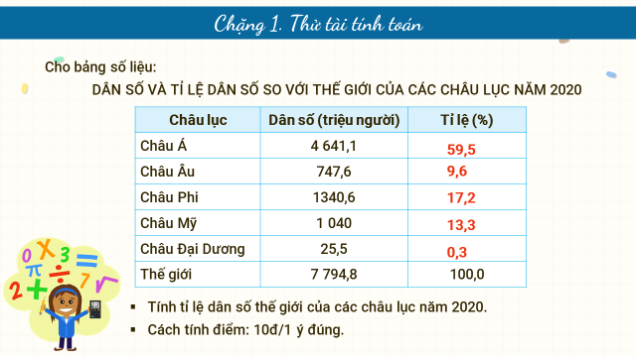
CHẶNG 2. VÒNG QUAY MAY MẮN
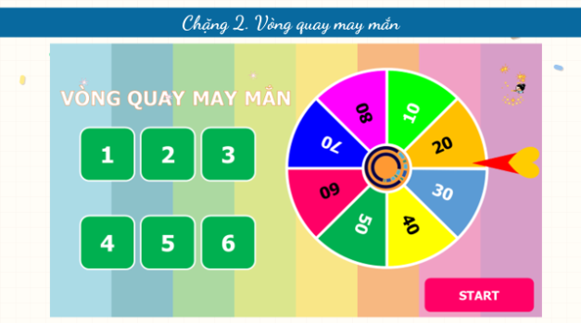
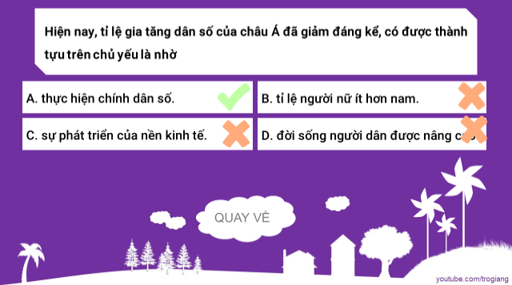

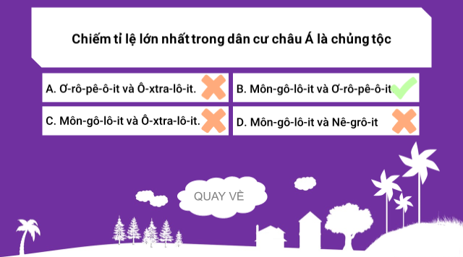

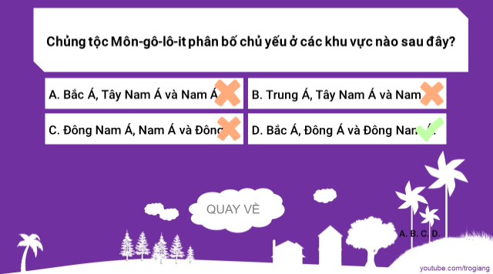
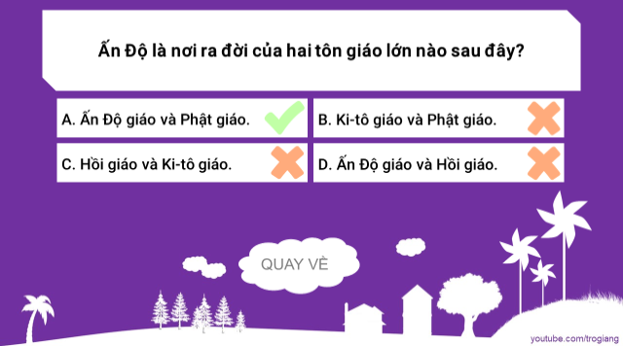
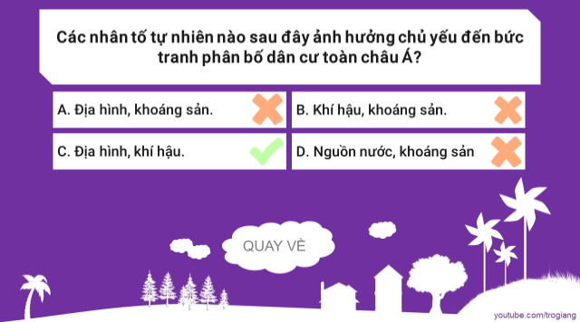
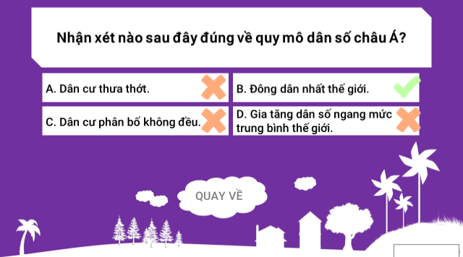
CHẶNG 3. TRUY TÌM TỪ KHÓA
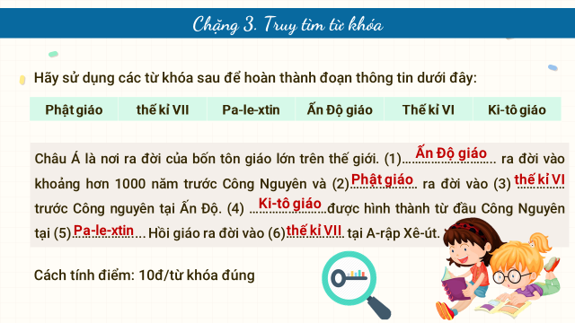

DẶN DÒ VỀ NHÀ: Vẽ sơ đồ tư duy tổng hợp kiến thức bài học

Chương 2: Châu Á

Bài 7: BẢN ĐỒ CHÍNH TRỊ CHÂU Á, CÁC KHU VỰC CỦA CHÂU Á
(03 tiết)

I. MỤC TIÊU

1. Kiến thức
Học sinh học về:
- Xác định được trên bản đồ chính trị các khu vực của châu Á.
- Trình bày được đặc điểm tự nhiên của một trong các khu vực ở châu Á.
- Biết cách sử dụng bản đồ để phân tích các đặc điểm tự nhiên của từng khu vực.

2. Năng lực
- Năng lực Địa lí:
+ Năng lực nhận thức khoa học địa lí: xác định được từng khu vực của Châu Á, đặc điểm đặc trưng của mỗi khu vực.
- Năng lực tìm hiểu địa lí, giáo viên tạo điều kiện cho học sinh sử dụng các công cụ của địa lí học như: atlat địa lí, bản đồ, lược đồ, biểu đồ, bảng số liệu, tranh ảnh,...

- Năng lực chung:

+ Năng lực tự chủ và tự học: được hình thành và phát triển thông qua các hoạt động nhóm mảnh ghép

+ Năng lực giao tiếp và hợp tác: được hình thành và phát triển thông qua các hoạt động nhóm.

3. Phẩm chất
- Thích đọc sách báo, tìm tư liệu trên mạng Internet để hiểu được đặc điểm kinh tế xã hội của các nước ở châu Á. Tìm hiểu phân tích các điều kiện tự nhiên của một trong các khu vực ở châu Á.
- Có trách nhiệm trong việc sử dụng hợp lí và bảo vệ tài nguyên thiên nhiên và môi trường. Có ý thức tìm hiểu và sẵn sàng tham gia các hoạt động bảo vệ thiên nhiên, phản đối những hành vi xâm hại thiên nhiên.

II. THIẾT BỊ DẠY HỌC VÀ HỌC LIỆU
- Bản đồ chính trị châu Á.
- Bản đồ tự nhiên của từng khu vực châu Á.
- Các hình ảnh về tự nhiên, kinh tế - xã hội của các khu vực châu Á.
- Phiếu học tập.
- Sách giáo khoa, vở ghi.

III. TIẾN TRÌNH DẠY HỌC
1. Xác định vấn đề/Nhiệm vụ học tập/Mở đầu (....... phút)

a) Mục tiêu: Tạo hứng thú cho học sinh trước khi vào bài mới.
b) Nội dung: Quan sát hình ảnh trả lời câu hỏi: Đây là khu vực nào của châu Á?
c) Sản phẩm: câu trả lời của học sinh

d) Tổ chức thực hiện:
- Chuyển giao nhiệm vụ:
+ GV chiếu 4 hình ảnh liên quan đến châu Á, yêu cầu học sinh quan sát cho biết đây là khu vực nào của châu Á?
- Thực hiện nhiệm vụ:
+ Học sinh quan sát hình ảnh và ghi câu trả lời ở mỗi bức ảnh ra nháp.
- Báo cáo, thảo luận:
+ GV định hướng cho các em, mở rộng nội dung để tạo tính hứng thú.
+ Khuyến khích động viên các em mạnh dạn đưa ra câu trả lời.
+ Học sinh sau khi xem xong 4 bức ảnh đưa ra câu trả lời ở cả 4 bức ảnh.
- Kết luận, nhận định:
+ GV khen ngợi phần trả lời, làm bài của HS.
+ Dẫn dắt vào bài mới: Thiên nhiên châu Á phân hoá vô cùng đa dạng. Không chỉ có khu vực Đông Nam Á, châu Á còn có những khu vực nào khác? Đặc điểm tự nhiên ra sao? Chúng ta cùng tìm hiểu trong ba tiết học này.
2. Hình thành kiến thức mới (75 phút)

Hoạt động 1: TÌM HIỂU VỀ BẢN ĐỒ CHÍNH TRỊ CHÂU Á

a) Mục tiêu:

- Xác định được trên bản đồ chính trị các khu vực của châu Á.
b) Nội dung: Xác định được các khu vực của châu Á trên bản đồ hình 1.
c) Sản phẩm:
- Học sinh xác định được trên bản đồ các khu vực của châu Á: Đông Á, Đông Nam Á, Nam Á, Tây Á, Trung Á.
d) Tổ chức thực hiện
Hoạt động của giáo viên và học sinh | Nội dung cần đạt
- Bước 1: Chuyển giao nhiệm vụ: Quan sát hình : bản đồ chính trị châu Á và thông tin trong sgk: Xác định các khu vực châu Á? Thảo luận cặp hoàn thành bảng nội dung sau:  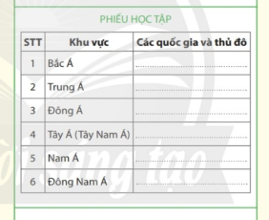  - Bước 2: Thực hiện nhiệm vụ  Gv: gợi ý, hỗ trợ học sinh thực hiện nhiệm vụ.  Hs: Thực hiện nhiệm vụ theo cặp.  - Bước 3: Báo cáo, thảo luận:  Hs: Trình bày kết quả.  Gv: Lắng nghe, quan sát phần trình bày của học sinh và gọi học sinh khác nhận xét.  - Bước 4: Kết luận, nhận định  Gv: Chuẩn kiến thức và ghi bảng.  Hs: Lắng nghe, ghi bài. | 1. Bản đồ chính trị châu Á  - Châu Á gồm 49 quốc gia và vùng lãnh thổ.  - Trên bản đồ chính trị, Châu Á được phân chia thành thành 6 khu vực.
HOẠT ĐỘNG 2: TÌM HIỂU CÁC KHU VỰC THUỘC CHÂU Á
a. Mục tiêu
- Trình bày được đặc điểm tự nhiên của các khu vực thuộc châu Á
- Biết cách sử dụng bản đồ để nhận biết các đặc điểm tự nhiên của khu vực.
b. Nội dung
- Hoạt động nhóm: Dựa vào hình 2 và thông tin trong mục 2 hãy nêu một số đặc điểm của tự nhiên của các khu vực thuộc châu Á.
c. Sản phẩm
- Thông tin phản hồi phiếu học tập
- Câu trả lời của học sinh.
d. Tổ chức hoạt động
Hoạt động của giáo viên và học sinh | Nội dung cần đạt
Bước 1: Giao nhiệm vụ -  Hoạt động nhóm: Kĩ thuật: mảnh ghép.  Dựa vào hình và thông tin trong mục 2, các em hãy trao đổi để hoàn thành nội dung phiếu học tập sau:  Nhóm 1: Khu vực Bắc Á:  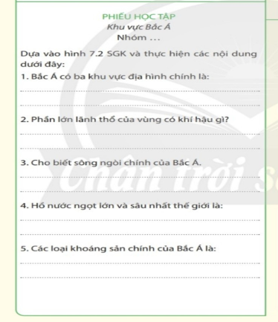  Nhóm 2: Khu vực Trung Á:  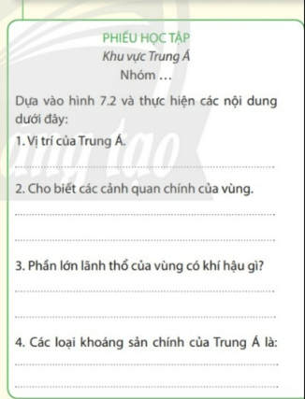  Nhóm 3: Khu vực Đông Á:  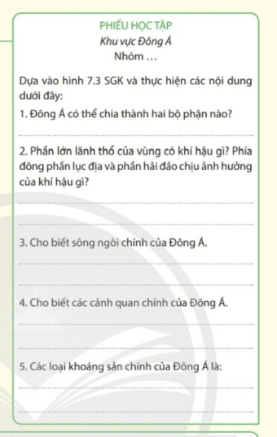  Nhóm 4: Khu vực Tây Á:  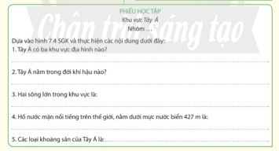  Nhóm 5: Khu vực Nam Á:  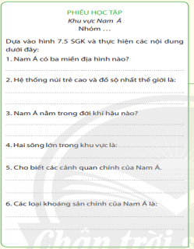  Nhóm 6: Khu vực Đông Nam Á:  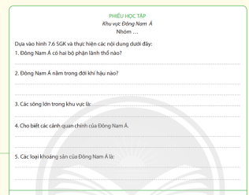  - Bước 2: Thực hiện nhiệm vụ  Gv: gợi ý, hỗ trợ học sinh thực hiện nhiệm vụ.  Hs: Thực hiện nhiệm vụ nhóm.  - Bước 3: Báo cáo, thảo luận:  Hs: Trình bày kết quả theo nhóm.  Gv: Lắng nghe và gọi học sinh nhóm khác nhận xét.  - Bước 4: Kết luận, nhận định, cho điểm nhóm làm tốt.  Gv: Chuẩn kiến thức và ghi bảng.  Hs: Lắng nghe, ghi bài. | 2. Các khu vực thuộc châu Á  Bắc Á: khí hậu lạnh nhất  Trung Á: nằm sâu trong nội địa, khô hạn.  Tây Nam Á: khí hậu khô hạn, nhiều dầu mỏ.  Nam Á: địa hình núi cao, lượng mưa lớn và phân hóa theo mùa.  Đông Á: Phân hóa rõ rệt giữa vùng ven biển và sâu trong nội địa, các đảo và quần đảo, nhiều thiên tai.  Đông Nam Á: Khí hậu nhiệt đới gió mùa và xích đạo, nhiều thiên tai.

3. Hoạt động luyện tập
a. Mục tiêu: Củng cố, luyện tập các kiến thức đã học trong bài.
b. Nội dung
Câu 1: Dựa vào hình 7.1 em hãy lựa chọn 1 khu vực ở châu Á và kể tên ít nhất ba quốc gia trong khu vực đó?
Câu 2: Hoàn thành bảng tổng hợp thể hiện đặc điểm tự nhiên của một trong các khu vực châu Á theo mẫu bên:

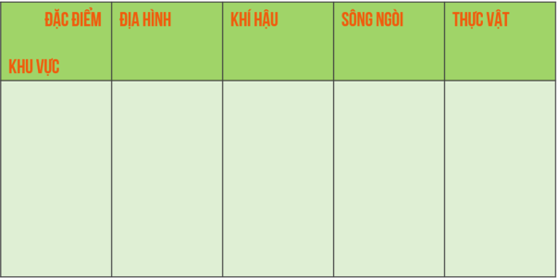

c. Sản phẩm học tập
Câu 1: Khu vực Đông Nam Á. Ba quốc gia là: Việt Nam, Lào , Campuchia.
Câu 2: Ví dụ: khu vực Tây Á:
Đặc điểm | Địa hình | Khí hậu | Sông ngòi | Thực vật
 | Bán đảo A-ráp, bán đảo Tiểu Á, đồng bằng Lưỡng Hà. Có nhiều núi và sơn nguyên. | Lượng mưa rất thấp, khoảng 200 - 300 mm/năm, một số vùng gần Địa Trung Hải có mưa nhiều hơn. | Sông ngòi kém phát triển, nguồn nước rất hiếm. Hai sông lớn trong khu vực là Ti - grơ (Tigris) và ơ-phrát (Euphrates), biển Chết là hồ nước mặn | Phần lớn là hoang mạc và bán hoang mạc
d. Tổ chức hoạt động
- Chuyển giao nhiệm vụ: GV giao nội dung bài làm cho học sinh như mục mội dung.
- Thực hiện nhiệm vụ: Học sinh làm việc tại chỗ.
- Báo cáo, thảo luận: Học sinh trình bày trên bảng.
- Kết luận, nhận định: Giáo viên chấm chữa, kết luận.

4. Hoạt động vận dụng
a. Mục tiêu: Phát triển năng lực tìm hiểu địa lí, vận dụng kiến thức, kĩ năng địa lí vào cuộc sống, năng lực tự chủ và tự học. Nâng cao khả năng tìm hiểu kiến thức thông qua hình ảnh, sách báo, internet phục vụ học tập.
b. Nội dung: Hãy thu thập tranh ảnh, tư liệu về đặc điểm tự nhiên của một trong các khu vực của châu Á.
c. Sản phẩm: Thông tin học sinh tìm được về tự nhiên ở một khu vực của châu Á mà học sinh quan tâm.
d. Tổ chức hoạt động
Học sinh tìm hiểu thông tin trên sách báo, internet để hoàn thành nhiệm vụ. Học sinh tìm hiểu và làm việc ở nhà, báo cáo kết quả vào tiết học sau.
Rút kinh nghiệm:
PHÂN MÔN ĐỊA LÍ
Ngày soạn:22/7/2022

BÀI 8. Thực hành TÌM HIỂU VỀ CÁC NỀN KINH TẾ LỚN VÀ KINH TẾ MỚI NỔI CỦA CHÂU Á
Thời gian thực hiện: (2 tiết)
I. Mục tiêu
1. Về kiến thức:
- Có hiểu biết về các nền kinh tế lớn và kinh tế mới nổi của châu Á: Trung Quốc, Nhật Bản, Hàn Quốc, Xin – ga - po.
- Biết thu thập, xử lí thông tin, số liệu thống kê, bản đồ, biểu đồ của một quốc gia.
- Rèn luyện kĩ năng viết và trình bày báo cáo.
2. Về năng lực:
* Năng lực chung
- Năng lực tự chủ và tự học, giao tiếp, giải quyết vấn đề. Thông qua việc HS độc lập khai thác thông tin, làm việc với tư liệu học tập để giải quyết các nhiệm vụ học tập, các tình huống có vấn đề đặt ra trong bài học.
* Năng lực Địa lí
- Năng lực tìm hiểu Địa lí: biết cách sưu tầm tài liệu và trình bày về một trong các nền kinh tế lớn và kinh tế mới nổi của châu Á.
- Năng lực vận dụng kiến thức, kĩ năng đã học để viết báo cáo.
3. Về phẩm chất:
- Chăm chỉ: tích cực, chủ động trong các hoạt động học.
- Có ý thức học tập để xây dựng Đất nước ngày càng phát triển.
II. Thiết bị dạy học và học liệu
- Bản đồ (tự nhiên, hành chính, kinh tế) của bốn nước Trung Quốc, Nhật Bản, Hàn Quốc, Xin – ga - po.
- Các hình ảnh, video về sự phát triển kinh tế của các quốc gia trên.
III. Tiến trình dạy học
1. Hoạt động 1: Mở đầu (3 phút)
a. Mục tiêu: - tạo tâm sự tò mò và hứng thú cho HS trước khi bước vào bài mới.
-HS suy nghĩ, tìm cách giải quyết vấn đề đặt ra, trên cơ sở đó để hình thành kiến thức vào bài học mới.
b. Nội dung: Trò chơi Ai nhanh hơn.
c. Sản phẩm: Học sinh dựa vào hiểu biết của mình để trả lời xuất sứ của các thương hiệu.
d. Tổ chức thực hiện:
Bước 1: Giao nhiệm vụ  Trò chơi AI NHANH HƠN?  - Trong 2 phút, Hs quan sát hình ảnh của các thương hiệu sau đó đọc tên và nơi xuất sứ thương hiệu đó.  Bước 2: HS thực hiện nhiệm vụ  Bước 3: Báo cáo kết quả  Bước 4: Đánh giá và chốt kiến thức, và kết nối vào bài học.  -Gv dẫn dắt vào bài học, giới thiệu các nội dung cần tìm hiểu và một số địa chỉ, phương tiện để HS tìm tư liệu phục vụ hoạt động viết báo cáo và trình bày. | ĐỊA LÍ  Tiết … – Bài 8: Thực hành tìm hiểu về các nền kinh tế lớn và kinh tế mới nổi của châu Á.
2. Hoạt động 2: Hình thành kiến thức
Hoạt động 2.1. Chuẩn bị
a. Mục tiêu: Biết sưu tầm, thu thập, xử lí thông tin, số liệu thống kê, biểu đồ, bản đồ của một quốc gia.
b. Nội dung: Lựa chọn nội dung tìm hiểu: Sưu tầm tư liệu, viết một báo cáo ngắn về một trong các nền kinh tế lớn và nền kinh tế mới nổi của châu Á.
+ Trung Quốc.
+ Nhật Bản.
+ Hàn Quốc.
+ Xin-ga-po.
-Sưu tầm thông tin, dữ liệu về nội dung đã lựa chọn: Có thể tìm kiếm thông tin từ các nguồn sau:
+ Mạng internet.
+ Sách, báo.
- Chọn lọc, xử lí thông tin.
+ Chọn lọc tư liệu từ các nguồn đã tìm.
+ Xử lí số liệu, tư liệu, hình ảnh.
+ Sắp xếp các thông tin, số liệu,... theo đề cương của báo cáo.
c. Sản phẩm:
- Thông tin HS sưu tầm và đã chọn lọc, xử lí về một trong các nền kinh tế lớn và nền kinh tế mới nổi ở châu Á
d. Tổ chức thực hiện:
Bước 1: Giao nhiệm vụ  GV giao nhiệm vụ cho HS chuẩn bị ở nhà, từ buổi học trước.  - GV chia lớp thành nhiều nhóm. Mỗi nhóm bốc thăm một nền kinh tế để chuẩn bị nội dung báo cáo. Có thể gợi ý cho HS một số chủ đề để HS tìm hiểu:  + Đặc điểm phát triển của nền kinh tế Trung Quốc.  + Nhân tố tạo nên sự phát triển của nền kinh tế Nhật Bản.  + Trình bày vế một ngành kinh tế nổi bật ở Hàn Quốc.  + Đặc điểm nền kinh tế Xin ga-po.  + Bài học kinh nghiệm phát triển kinh íế Việt Nam từ cac nước Hàn Quốc, Xin ga-po, Trung Quóc, Nhật Bản.  - GV giới thiệu cho HS một số địa chỉ để sưu tầm, khai khác thông tin: các trang web chính thống, uy tín như worldbank.org (Ngần hàng Thế giới), un.org (Liên hợp quốc), fao.org (Tổ chức Lương thực và Nông nghiệp Liên hợp quốc), gso.gov.vn (Tổng cục Thống kê), mofa.gov.vn (Bộ Ngoại giao Việt Nam),...  - GV hướng dẫn HS cách khai thác, chọn lọc và xử li thông tin.  Bước 2: Thực hiện nhiệm vụ.  -HS đã thảo luận và chuẩn bị nội dung từ nhà, trên lớp HS chuẩn bị, xem lại nội dung trình bày của nhóm.  Bước 3: Báo cáo kết quả  -Các nhóm HS báo cáo kết quả, các nhóm khác theo dõi, nhận xét.  Bước 4: Đánh giá và chốt kiến thức  - Giáo viên quan sát, nhận xét đánh giá quá trình thực hiện của học sinh về thái độ, tinh thần học tập, khả năng giao tiếp, trình bày và đánh giá kết quả cuối cùng của học sinh.  -Gv giới thiệu thêm một số thông tin về nền kinh tế của các nước Trung Quốc, Nhật Bản, Hàn Quốc, Xin-ga-po.  -Gv giới thiệu, mở rộng cho HS một vài nét về nên kinh tế các nước HS vừa báo cáo. |  | - Các nhóm HS báo cáo kết quả làm việc nhòm của mình: Tìm hiểu về một trong số các quốc gia có nền kinh tế lớn và nền kinh tế mới nổi của châu Á.
3. Hoạt động 3: Luyện tập
a. Mục tiêu: Giúp HS củng cố, khắc sâu kiến thức bài học.
b. Nội dung: Từ kiến thức đã học trong bài, trả lời các câu hỏi.
c. Sản phẩm: Câu trả lời của học sinh.
d. Tổ chức thực hiện:
-GV đưa ra các câu hỏi thông qua trò chơi Chim cánh cụt học bài, HS lựa chọn đáp án trả lời đúng
Câu 1: Đặc điểm nền kinh tế Trung Quốc hiện nay là gì?
Câu 2: Hàn Quốc đã trở thành cường quốc trong lĩnh vực nào?
Câu 3: Những thách thức lớn của nền kinh tế Nhật Bản hiện tại là gì?
Câu 4: Điều gì giúp ngành vận tải của Xin – ga- po có sự phát triển vượt trội?
- HS đọc các câu hỏi và đáp án, chọn đáp án đúng.
-GV hỗ trợ HS thực hiện nhiệm vụ
- HS trình bày kết quả. HS khác nhận xét và bổ sung.
- GV nhận xét, khen ngợi HS.
4. Hoạt động 4: Vận dụng (2 phút)
a) Mục tiêu:
- Vận dụng và khắc sâu kiến thức bài học, viết báo cáo về một trong các quốc gia có nền kinh tế lớn và kinh tế mới nổi của Châu Á vừa tìm hiểu.
b) Nội dụng:
- GV đưa ra yêu cầu về báo cáo, HS theo dõi hoàn thiện.
c) Sản phẩm: Phần trình bày của HS
d. Cách tiến hành.
-GV đưa ra yêu cầu, HS thực hiện và hoàn thiện báo cáo tại lớp.
5. Hoạt động 5: Hướng dẫn tự học ( 1 phút)
- GV nhắc HS chuẩn bị bài mới: Chuẩn bị nội dung bài sau: Bài 9 – Vị trí địa lí, đặc điểm tự nhiên châu Phi
+) Tìm hiểu và giải thích tại sao “châu Phi là một lục địa nóng” (cả nghĩa đen và nghĩa bóng)
+) Hay tìm hiểu về vấn đề săn bắn và buôn bán động vật hoang dã ở châu Phi.

TÊN BÀI DẠY:
CHƯƠNG 3: CHÂU PHI
BÀI 9. THIÊN NHIÊN CHÂU PHI
Môn học/Hoạt động giáo dục: LỊCH SỬ - ĐỊA LÍ; lớp:7
Thời gian thực hiện: …. tiết

I. MỤC TIÊU

1. Về kiến thức

- Trình bày được đặc điểm vị trí địa lí, hình dạng và kích thước châu Phi.

- Phân tích được một trong những đặc điểm tự nhiên của châu Phi, một trong những vấn đề môi trường trong sử dụng thiên nhiên (ví dụ vấn đề săn bắn và buôn bán động vật hoang dã, lấy ngà voi, sừng tê giác,.. .).

2. Về năng lực
- Năng lực chung:
+ Tự chủ và tự học: tự học và hoàn thiện các nhiệm vụ thông qua phiếu học tập.
+ Giao tiếp và hợp tác: sử dụng ngôn ngữ, kết hợp với các công cụ học tập để trình bày thông tin, thảo luận nhóm.
+ Giải quyết vấn đề sáng tạo.
- Năng lực đặc thù:
+ Năng lực nhận thức Địa lí: xác định vị trí địa lí, hình dạng, kích thước của châu Phi. Phân tích ảnh hưởng của vị trí địa lí đối với sự phát triển kinh tế - xã hội châu Phi.
+ Năng lực tìm hiểu Địa lí:
- Sử dụng các công cụ địa lí học: bản đồ (bản đồ tự nhiên châu Á, bản đồ các đới khí hậu ở châu Phi, bản đồ các môi trường tự nhiên ở châu Phi), bảng số liệu (diện tích các châu lục trên thế giới), video (thiên nhiên châu Phi), hình ảnh về đặc điểm tự nhiên châu Phi.
- Khai thác Internet phục vụ môn học: tìm kiếm, thu thập, chọn lọc và hệ thống hoá được các thông tin địa lí cần thiết từ các trang web về các vấn đề: vị trí địa lí, đặc điểm tự nhiên của châu Phi.
+ Năng lực vận dụng kiến thức, kí năng Địa lí vào cuộc sống:
- Sưu tầm thông tin, tranh ảnh để viết bài giới thiệu về một loại động vật/thực vật địa phương độc đáo của châu Phi
- Sưu tầm hình ảnh và viết đoạn văn (khoảng 150 chữ) giới thiệu một di sản thiện nhiên hoặc một vườn quốc gia ở châu Phi
3. Về phẩm chất
- Yêu thiên nhiên; có ý thức bảo vệ tự nhiên (bảo vệ rừng, đa dạng sinh học; sử dụng hợp lý, khai thác đi đôi phục hồi tài nguyên thiên nhiên, phòng tránh thiên tai và ứng phó với biến đổi khí hậu).
- Ham học hỏi, tìm tòi, khám phá kiến thức khoa học.
II. THIẾT BỊ DẠY HỌC VÀ HỌC LIỆU
1. Chuẩn bị của giáo viên
- Máy tính, bài giảng Powerpoint.
- Bản đồ đồ tự nhiên châu Á.
- Bản đồ các đới khí hậu ở châu Phi.
- Bản đồ các môi trường tự nhiên ở châu Phi.
- Một số hình ảnh, video về cảnh quan tự nhiên châu Âu (hình ảnh hoang mạc Xa – ha – ra, video thiên nhiên châu Phi, …).
- Phiếu học tập.
- Giấy A0, A1.
- Bút dạ, bút màu, …
2. Chuẩn bị của học sinh
- Chuẩn bị bài, sưu tầm tài liệu, hình ảnh, Video về vị trí địa lí, đặc điểm tự nhiên châu Phi.
- Chuẩn bị bài báo cáo về vấn đề môi trường trong sử dụng tự nhiên châu Phi.
- Sách giáo khoa địa lí 7.
- Đồ dùng học tập.
- Giấy note.
- Bút chì, bút màu, tẩy
- Thiết bị điện tử có kết nối Internet: Máy tính laptop, điện thoại, … (nếu có).

III. TIẾN TRÌNH DẠY HỌC
HOẠT ĐỘNG 1: MỞ ĐẦU/KHỞI ĐỘNG

a) Mục tiêu:
- Cung cấp thông tin, tạo kết nối giữa kiến thức của HS với nội dung bài học.
- Tạo hứng thú, kích thích tò mò của người học, mong muốn tìm hiểu kiến thức về vị trí địa lí, đặc điểm tự nhiên châu Phi.
b) Nội dung: GV tổ chức trò chơi “Chung sức”, HS quan sát hình ảnh, video, trả lời câu hỏi.
c) Sản phẩm: Câu trả lời của HS:
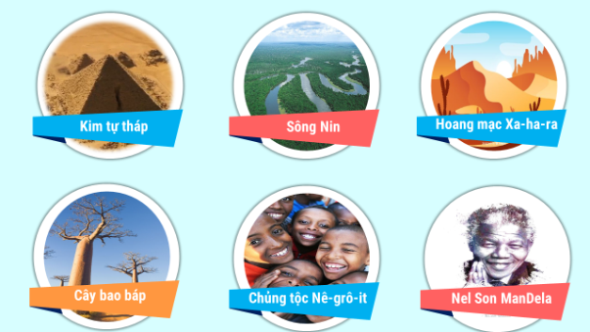
d) Tổ chức thực hiện:
- Bước 1: GV chuyển giao nhiệm vụ:
+ GV tổ chức trò chơi “Chung sức”.
+ HS hoạt động cá nhân.
+ Nhiệm vụ:
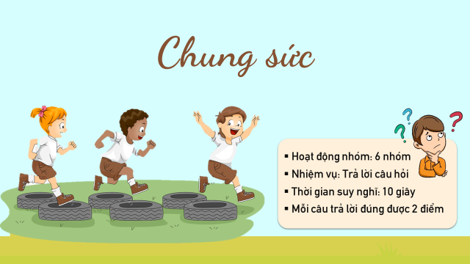
- Bước 2: HS thực hiện nhiệm vụ: HS thực hiện nhiệm vụ theo sự chỉ dẫn của giáo viên trong thời gian 10 giây/câu hỏi.
- Bước 3: GV tổ chức báo cáo, thảo luận:
+ GV gọi một số HS trả lời (nên gọi ngẫu nhiên theo số thứ tự của HS trong nhóm).
+ HS khác nhận xét, bổ sung.
- Bước 4: Kết luận, nhận định: GV đánh giá kết quả của HS, trên cơ sở đó dẫn dắt HV vào bài học mới.
Châu Phi là châu lục có hệ sinh thái tự nhiên độc đáo, nơi bảo tổn các loài thực, động vật hoang dã phong phú bậc nhất thế giới và cũng là nơi phát sinh loài người. Hãy cùng tìm hiểu về đặc điểm tự nhiên châu Phi nhé.
HOẠT ĐỘNG 2: HÌNH THÀNH KIẾN THỨC MỚI
Hoạt động 2.1. Tìm hiểu về vị trí địa lí, hình dạng và kích thước châu Phi
châu Âu
a) Mục tiêu:
- Trình bày được đặc điểm vị trí địa lí, hình dạrg và kích thước châu Phi.
- Phân tích được ý nghĩa của vị trí địa lí, hình dạng và kích thước của châu Phi.
b) Nội dung: HS hoạt động cặp đôi, đọc thông tin trong mục 1 và tra cứu thông tin trên Internet để lựa chọn và thực hiện 1 trong 2 gói câu hỏi.
c) Sản phẩm: Học sinh hoàn thành tìm hiểu kiến thức:

1. Vị trí địa lí, hình dạng và kích thước
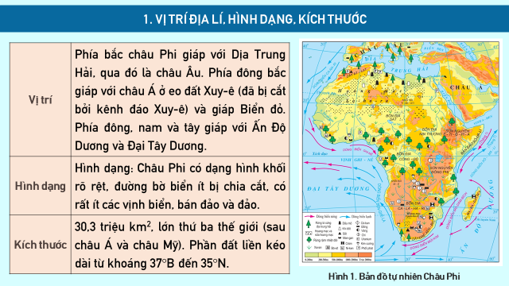
d) Tổ chức thực hiện:
- Bước 1: Giao nhiệm vụ:
+ GV sắp xếp các cặp đôi và chuyển giao nhiệm vụ.
+ Nhiệm vụ:
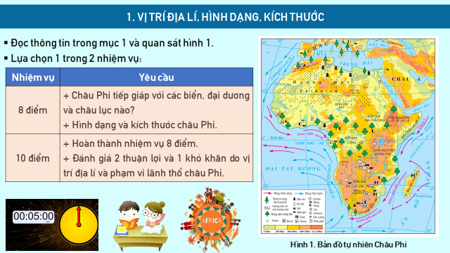
+ Video thiên nhiên châu Phi:
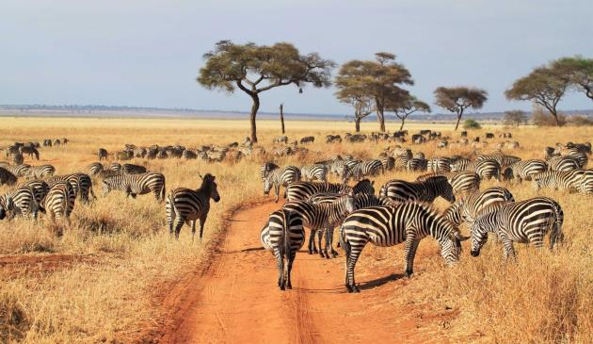
- Bước 2: Thực hiện nhiệm vụ: Học sinh thảo luận cặp đôi theo sự phân công của GV. Đọc nội dung SGK mục 1 để hoàn thành 1 trong 2 gói câu hỏi.
- Bước 3: Tổ chức báo cáo, thảo luận
+ GV gọi 1 – 2 cặp đôi trình bày, tính điểm cho cả 2.
+ Mở rộng kiến thức:
- GV cho HS đọc phần “Em có biết” để mở rộng kiến thức về vị trí địa lí, hình dạng, lãnh thổ châu Phi, sau đó GV bổ sung 1 số hình ảnh và thông tin.
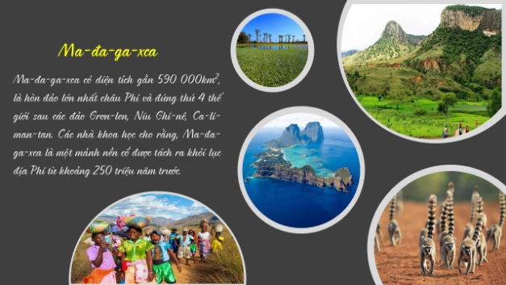
- Bước 4: Kết luận, nhận định
+ Các cặp đánh, nhận xét chéo theo thông tin phản hồi của GV (chiếu Slide trên máy chiếu).
+ GV nhận xét chung cả lớp và các cặp.
+ GV chốt lại một số kiến thức cơ bản, chiếu nội dung kiến thức cần ghi vở.
Chuyển ý
Hoạt động 2.2: Tìm hiểu về đặc điểm tự nhiên châu Phi
a) Mục tiêu:
- Phân tích được đặc điểm địa hình, khoáng sản ở châu Phi.
- Phân tích được đặc điểm khí hậu của châu Phi (phân hoá. phân bố, đặc điểm,...)
- Phân tích được đặc điểm sông ngòi của châu Phi.
- Phân tích được đặc điểm của các môi trường tự nhiên ở châu Phi.
b) Nội dung: Giáo viên chia lớp thành 6 nhóm, tham gia hoạt động “Khám phá châu Phi”. HS dựa vào nội dung SGK mục 2 để tìm hiểu nội dung kiến thức theo yêu cầu của GV.
c) Sản phẩm: HS hoàn thành tìm hiểu kiến thức:
2. Đặc điểm tự nhiên
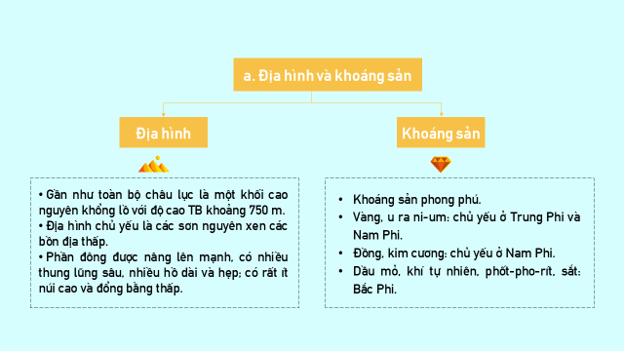
a. Địa hình và khoáng sản
b. Khí hậu
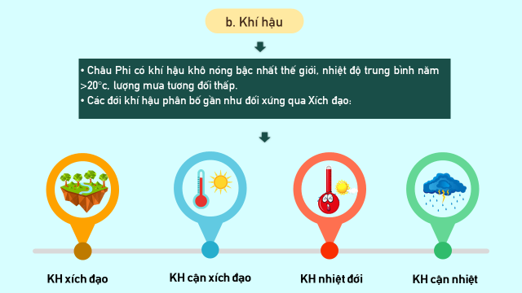
c. Sông, hồ
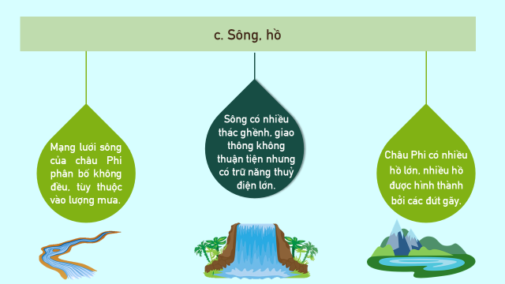
d. Các môi trường tự nhiên
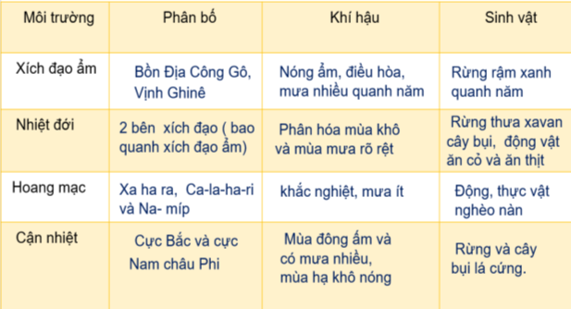
d) Tổ chức thực hiện:
- Bước 1: GV giao nhiệm vụ:
+ Hoạt động nhóm: 5 nhóm
+ Giao nhiệm vụ:
+ GV nhắc nhở, quy định thời gian, cách thức hoạt động:
- Bước 2: HS thực hiện nhiệm vụ: Các nhóm thảo luận. Giáo viên hỗ trợ giúp đỡ học sinh thực hiện nhiệm vụ.
- Bước 3: Báo cáo, thảo luận:
Nhóm | Nội dung tìm hiểu
1 | Địa hình
2 | Khoáng sản
3 | Khí hậu
4 | Sông, hồ
5 | Các môi trường tự nhiên
+ GV yêu cầu cá nhóm lần lượt báo cáo trong thời gian 2 phút.
+ Các nhóm khác nhận xét, bổ sung.
+ Mở rộng kiến thức sau phần báo cáo của các nhóm:
- GV bổ sung thông tin về Kilimanjaro - đỉnh núi cao nhất Châu Phi, hoang mạc Xa - ha – ra.
- Sông Nin:
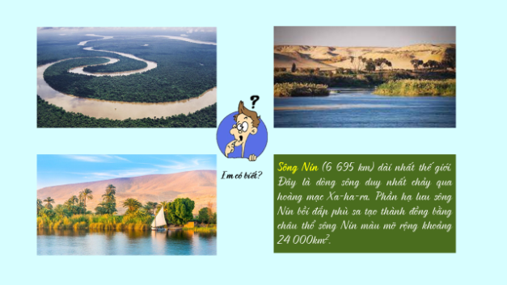
- Hồ Victoria
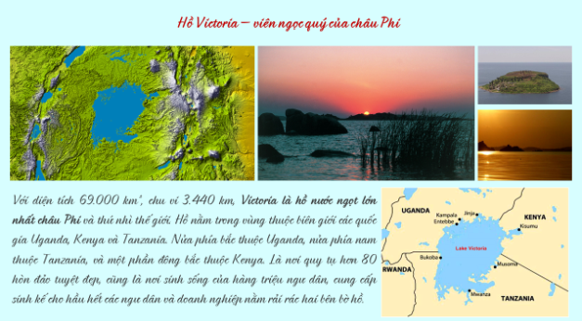
- Hệ thực vật rừng mưa nhiệt đới châu Phi

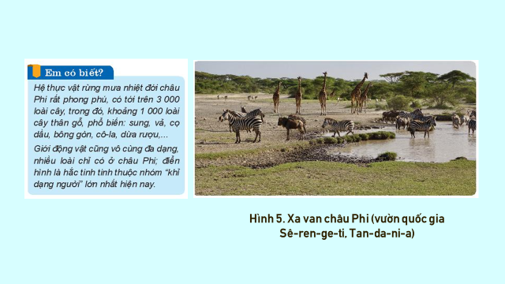
- Bước 4: Kết luận, nhận định:
+ Giáo viên nhận xét, đánh giá, xếp hạng về việc thực hiện nhiệm vụ của các nhóm, chốt lại một số kiến thức cơ bản.
+ Liên hệ Việt Nam.
HOẠT ĐỘNG 3: LUYỆN TẬP
- Mục tiêu:
- Củng cố, luyện tập các kiến thức đã học về vị trí địa lí, đặc điểm tự nhiên châu Phi.
b) Nội dung: GV tổ chức cho HS tham gia trò chơi “Giải mã ô chữ”, dựa vào nội dung đã học để hoàn thành nhiệm vụ.
c) Sản phẩm: Các ô chữ được giải.

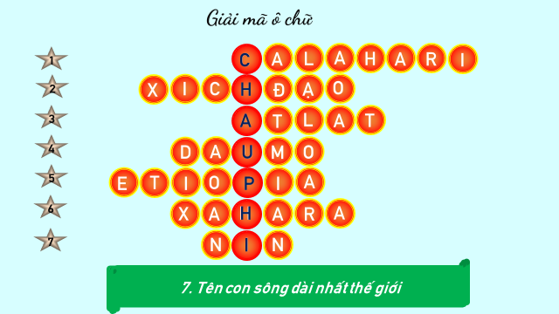

d) Tổ thức thực hiện:
- Bước 1: Giáo viên giao nhiệm vụ:
+ HS hoạt động cá nhân.
+ Thực hiện nhiệm vụ: Trả lời câu hỏi và giải mã ô chữ.
- Bước 2: HS thực hiện nhiệm vụ: HS huy động kiến thức đã học và kiến thức của bản thân hoàn thành nhiệm vụ.
- Bước 3: Tiến hành trò chơi:
- Bước 4: Kết luận, nhận định: Giáo viên nhận xét thái độ, cách làm việc của học sinh, khen thưởng HS trả lời đúng nhiều nhất.
HOẠT ĐỘNG 4: VẬN DỤNG
a) Mục tiêu: HS có hiểu biết rộng hơn về vị trí địa lí, đặc điểm tự nhiên, vấn đề môi trường trong sử dụng thiên nhiên châu Phi.
b) Nội dung: HS hoạt động theo cặp, lựa chọn để thực hiện 1 trong 2 nhiệm vụ nhằm vận dụng kiến thức đã học để giải quyết vấn đề:
c) Sản phẩm: Sản phẩm của các cặp đôi.
d) Tổ chức thực hiện:
- Bước 1: Giao nhiệm vụ:
+ Hoạt động theo cặp đôi
+ Nhiệm vụ:
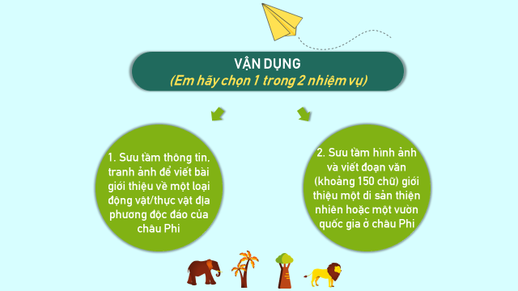
+ Thời gian: 3 phút
- Bước 2: Thực hiện nhiệm vụ: HS thực hiện nhiệm vụ theo cặp đôi.
- Bước 3: Báo cáo, thảo luận:
+ GV gọi 2 - 3 cặp HS trình bày sản phẩm học tập.
+ Các cặp khác nhận xét, bổ sung (nếu có).
- Bước 4: Kết luận, nhận định:
+ GV nhận xét kết quả thực hiện nhiệm vụ của HS.
+ Các nhóm đánh giá chéo, sau đó GV kết luận, ghi điểm cho các nhóm.

SUY NGẪM SAU BÀI HỌC
